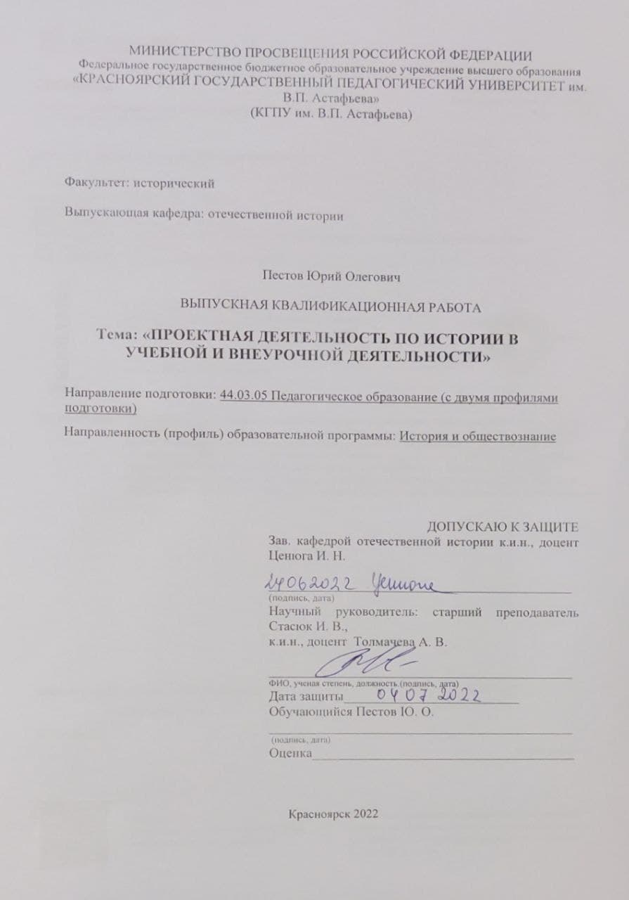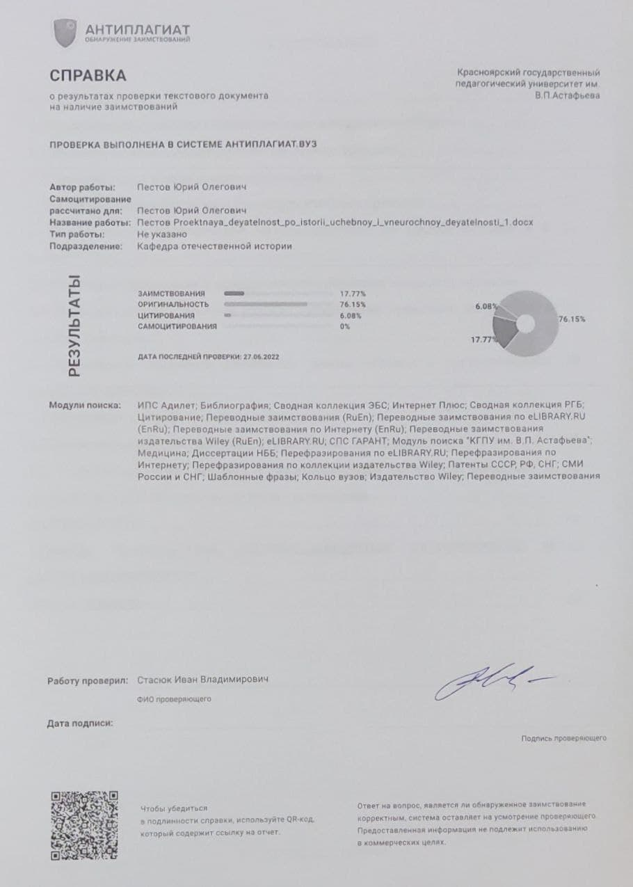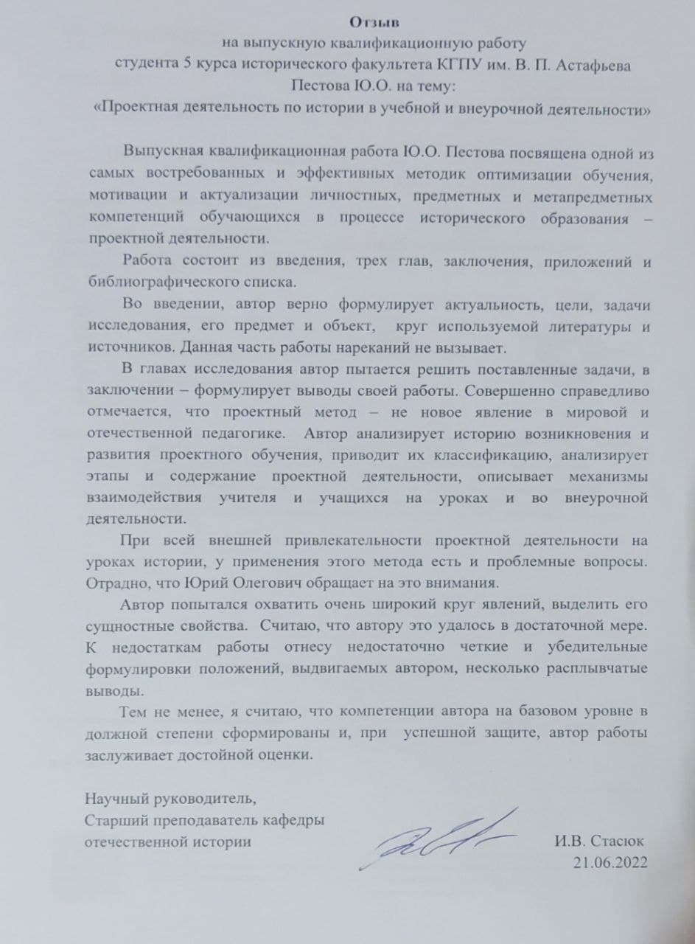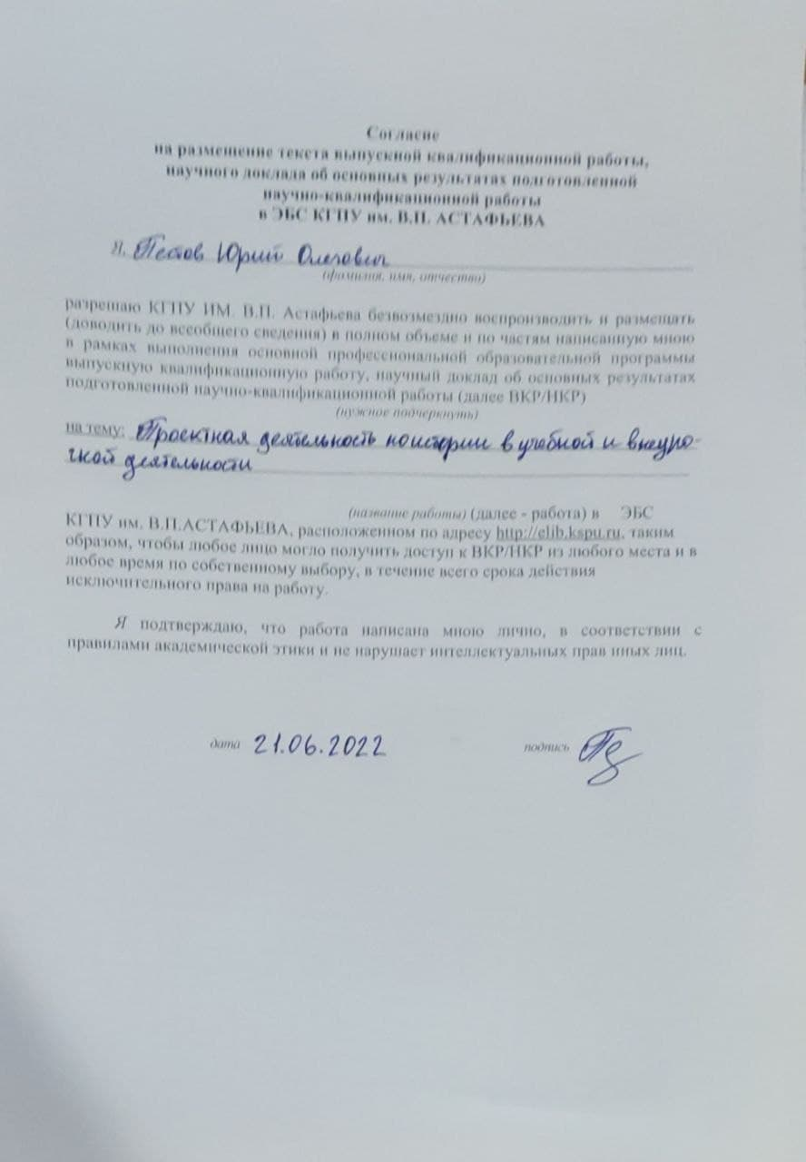
СОДЕРЖАНИЕ

ВВЕДЕНИЕ……………………………………………………………………….. | 3
1. Теоретические аспекты метода проектов в современной школе…………… | 6
1.1 История возникновения и развития метода проектов………………………. | 6
1.2 Понятие, цели и задачи метода проектов…………………………………… | 10
1.3 Понятие, классификация и структура учебных проектов………………….. | 19
2. Особенности использования метода проектов на уроках истории в 9 классе…………..………………………………………………………………….. | 23
2.1 Основные требования к осуществлению обучения по методу проектов…. | 23
2.2 Психолого-педагогические условия организации проектной деятельности девятиклассников………………………………………………………………… | 33
3. Проблемные вопрос и разработка уроков истории с использованием проектной методики……………………………………………………………… | 39
3.1 Проблемы и наработки проектного метода…………………………………. | 39
3.2 Развитие проектной деятельности на уроках истории…………………….. | 42
3.3 Разработка урока истории с использованием проектной методики и рекомендации по использованию метода проектов……………………………. | 52
ЗАКЛЮЧЕНИЕ ………………………………………………………………….. | 60
СПИСОК ЛИТЕРАТУРЫ (ИСПОЛЬЗОВАННЫХ ИСТОЧНИКОВ) И ИНТЕРНЕТ-РЕСУРСОВ………………………………………………………… | 63
ПРИЛОЖЕНИЯ …………………………………………………………………. | 67

ВВЕДЕНИЕ

Процесс трансформации системы школьного образования из «знаниевой» в «компетентностную» доминантную направленность обеспечивает не только получение необходимых знаний, но и возможность их применения, а значит, поиск новых путей, методов и способов преподавания и обучения. Когда дело доходит до внедрения стандартов государственного образования, возрастает потребность в использовании методов, технологий и учебных пособий для проведения мета-уроков. Государственный совет по образованию подчеркивает важность исследований и решения проблем в ученических проектах.
Создание общественных образовательных мероприятий, таких как самостоятельность, их реализация, решение различных образовательных и социальных вопросов, предполагает необходимость развития и реализация проектов.
Метод проектов исторически широко применялся многими учителями как на уроках, так и в жизни. Работа хорошо организована с комплексным подходом к воспитательной работе, а также развитию, переносу принципов и ценностей мира образования в сферу образования. В процессе разработки и реализации проектов учащиеся учатся на разных источниках, работать с разными источниками информации, планировать исследовательскую деятельность, а также контролировать и мыслить.
Проектная деятельность способствует самообучению. Внедрение методов проектов в учебную деятельность повышает уровень способности учащихся решать проблемы и общаться. При реализации проектного подхода важно сочетать знания, навыки и возможности, имеющиеся в других областях исследований. Все это повышает уровень эрудиции учащихся и стимулирует их интеллектуальную деятельность.
Проектная деятельность должна иметь определенный уровень знаний учащихся в научной деятельности. Именно в этом контексте перед учителем ставится задача развития у учащихся исследовательских навыков в рамках проектной деятельности.
Таким образом, проектная деятельность и исследования в современной школе являются необходимыми для реализации возможностей учащихся современной школы. Поэтому важно учитывать основные принципы и содержание, а также основные компетенции, которые появляются на уроках истории в рамках учебного проекта.
Одной из особенностей проектной деятельности является получение конкретного результата, достижение которого заметно повышает мотивацию школьника. Все вышеперечисленное свидетельствует об актуальности темы работы.
Целью данного исследования является анализ проектной деятельности по истории в учебной и внеурочной деятельности обучающихся.
Задачи работы:
1) рассмотреть историю возникновения и развития метода проектов;
2) изучить понятие, классификация и структура учебных проектов;
3) проанализировать основные требования к осуществлению обучения по методу проектов;
4) изучить психолого-педагогические условия организации проектной деятельности девятиклассников;
5) рассмотреть основные проблемы и провести разработку уроков истории с проектной методики.
Объектом исследования является проектная деятельность по истории.
Предметом исследования является проектная деятельность учебной и внеурочной деятельности и средства ее реализации.
Теоретико-методологическую основу выпускной квалификационной работы составили труды ученых в области проектной деятельности, а именно: Абрамова В.С., Абрамса Р., Алиева В.С., Басовского Л.Е., Блинова А.О., Бронниковой Т.С., Бурова В.П., Вайса Е.С., Волкова А.С., Горбунова В.Л. и т.д.
Источниковая база работы представлена нормативными правовыми актами, учебно-методической литературой, монографиями, научными публикациями в периодических изданиях, материалами, находящимися в доступе в информационно-телекоммуникационной сети «Интернет».
В проведенном исследовании применялись: горизонтальный, вертикальный, сравнительный, факторный анализ, метод аналитической группировки, метод анализа относительных коэффициентов и другие.
Работа состоит из введения, трех глав соответственно, заключения, содержащего выводы по работе, а также списка литературы, применяемой в процессе проведения исследования.

1. ТЕОРЕТИЧЕСКИЕ АСПЕКТЫ МЕТОДА ПРОЕКТОВ В СОВРЕМЕННОЙ ШКОЛЕ

1.1 История возникновения и развития метода проектов

К концу ХХ и началу XXI века развитые страны становились все более индустриализированными. Это находит отражение в быстром развитии компьютерных технологий и коммуникационных технологий перед лицом новых разработок и дальнейшего развития информационных технологий, распространение полной информации об образовании, науке, культуре, медицине и других областях.
В настоящее время к системе образования всех уровней предъявляются важные требования. Создание информационного общества, ориентированного на систему образования в Российской Федерации, важнейшим из которых является наращивание потенциала, исследования человека. Российская система образования петровских времен давно известна своей поведенческой памятью и генерацией большого количества информации. Однако XXI век должен изменить парадигму знаний, сочетающую в себе не только энциклопедические знания, но и потенциальные, например, умение работать с незнакомой информацией.
Сила современного мира приводит к сужению пределов осуществления ученической деятельности, ориентации на традиции и технологии, расширению новых видов деятельности. Основная цель приобщения учащихся к научно-исследовательской и проектной деятельности в общеобразовательных и начальных и средних школах является первым путем для человека с новой идеей. Считается, что университет проводит большую исследовательскую деятельность, но еще рано устанавливать тип и способ мышления, находить новое на пути познания, думать о возможностях и других важных вещах. Мы живем в мире, где рождается новое, создается новое – новые виды техники и технологий, способы связи и обработки информации и так далее. Сегодняшний человек вовлечен не только в технологическую революцию, но и в технологическое движение.
Поэтому сегодня необходимо каждому развивать навыки индивидуального творческого поиска, и необходимо рано формировать образ мышления не только в сфере высшего образования, но и перед лицом ментальных барьеров. Исследования и ученические разработки, экспериментирование и реализация этих примеров должны не только изменять общие знания и профессиональные навыки, но и интегрировать идеи и практики, особенно в процессе становления нового человека и компетентного специалиста.
Метод проектов не новый для профессии учителя, но в то же время его называют технологией обучения 21 века, поскольку он может адаптироваться к самой быстрорастущей промышленной жизни в мире. «Бросать вперед» — истинное значение латинского слова «проект».
Основанный на идее бесплатного обучения в США в начале прошлого века, данный подход включил человеческие идеи в философию и образование. Дж. Дьюи и его ученик У.Х. Килпатрик предложили разработать учебную программу, которую можно было бы быстро внедрить с помощью учебной деятельности. Российские учителя развивают проектный подход к обучению больше, чем американские коллеги.
Небольшая группа преподавателей во главе с С.Т. Шацким работала над интеграцией предпринимательского образования с 1905 года. Ученику было важно заинтересоваться этой деятельностью, чтобы работа была успешной. Задача должна решаться простым и привычным способом и приносить пользу ребенку.
Для решения задачи необходимы как накопленные знания, так и ранее неизведанные знания. Учитель-консультант наблюдает за работой над проектом, направляет и информирует учащихся наилучшим образом. Однако в 1931 году эта практика была осуждена в нашей стране и до сих пор забыта. В зарубежных исследованиях растет с энтузиазмом и совершенством.
Учеником Дж. Дьюи был Уильям Килпатрик. Для него проект – это работа, которую «от всей души» проделала группа детей, объединенных сегодня для наибольшей самостоятельности и общего блага. Уильям Килпатрик выделяет четыре типа проектов: ориентированные на внешне меняющиеся идеи; сосредоточены на поиске счастья; проект, который направлен на решение проблемы или задачи; сам проект приносит новую информацию и таланты. Поэтому интересы учеников четко отражаются в любом проекте. Он отвергает характер школьной программы и учебного плана, считает, что не нужно разграничивать родительскую и воспитательную деятельность, и что, стремясь создать все методы обучения, учащиеся могут применять полученные в ходе курса знания в окружающей среде.
В 1926 году в США в школах Лос-Анджелеса был проведен большой образовательный проект. Целью проекта было изучение обычной жизни. Он проводился еженедельно для освещения событий в газетах и ​​​​журналах и для проведения «парламентских заседаний».
Селестин Френе, известная сельская учительница во Франции в начале двадцатого века, использовала общий дизайнерский подход. Учителю разрешается участвовать в процессе обучения только в том случае, если его проекты препятствуют свободе других. В конце проекта ученики пытаются сыграть новую роль, чтобы каждый мог быть учителем по сравнению со своими одноклассниками. Особенно пожелания С. Френе были выражены в сельской школе.
Русские педагоги так же не являлись исключением. Подход к проекту импонировал им в начале ХХ века, поэтому в 1905 году во главе с группой учителей С.Т. Шацкий начал разрабатывать новые методы обучения, близкие к методу проектов. Небольшая группа преподавателей и исследователей работала над проблемой включения «методов проектов» в педагогическую деятельность. В то время интересы ученика были важны для успеха работы. Задача должна решаться в реальной жизни, и она должна быть знакома и полезна ребенку. Для решения этой задачи нужны были знания до и после нее. Преподаватель-консультант руководил проектной работой, поиском учеников и предоставлением источника информации.
В 1920 году вся система образования в нашей стране строилась на проектной основе. Занятия в школе отменили - занятий не было, только проводились встречи по некоторым вопросам. Основой учебного процесса стала разработка различных проектов под названиями «Осень», «Труд крестьянина», «Октябрьская революция», «Поможем фабрике или заводу выполнить план». Для проекта также были выбраны литературные события, и в рамках проекта были исследованы исторические вопросы - например, что происходило на солнце, что происходило летом, что происходило зимой и какую особую роль играли крестьяне или рабочие. Идея заключалась в том, чтобы еще больше интегрировать систему образования, в то же время сосредоточив внимание на идеях, расширении возможностей учащихся, содействии их развитию через группы и создании образа глобального видения, а не совместного использования учебной программы.
В то же время на международной арене методология проектирования становится все более популярной за счет рационализации знаний, используемых при разработке и развитии проекта.
В сфере образования нашей страны методология проекта вернулась лишь в зарубежных странах в 1980-е годы в реконструкции. Внедрение проектного подхода в российскую образовательную деятельность ускорило сотрудничество наших ученых и коллег в научно-исследовательских проектах в области образования. Метод проектов стал очень популярен в России только в 21 веке в условиях реформы образования и включения народного образования в систему образования, где метод проектов является одним из первых в рамках системного подхода.
Именно поэтому проект имеет историю развития в педагогических и практических науках как за рубежом, так и в нашей стране.

1.2 Понятие, цели и задачи метода проектов

Необходимо различать такие идеи, как проектные методы, проектное обучение и проектная деятельность. Это различие позволяет нам показать разнообразие, которое характеризует процесс обучения.
Говорят, о проектном обучении, если проектный подход является основополагающим в образовательной деятельности, а все остальные методы помогают. Переходя к новому состоянию государственного образования, учителя начальных классов начали разрабатывать учебный план на основе проектов.
Учебная проектная деятельность является частью основанного на проектах исследования, связанного с выявлением и координацией потребностей учеников посредством разработки и создания хороших проектов с инновационными или практическими функциями. Это творческая деятельность, решающая реальную задачу, цели, поставленные учащимися и работающие с ними в области практической реализации учителя. Наоборот, одной из составляющих проекта является работа учителя.
Это не единственное определение проектной деятельности. Например, Чернышева О.А. указывает, что: «Проектная деятельность и методы образовательной деятельности, направленные на формирование самостоятельного исследовательского знания».
Таким образом, представления о проектных методах, проектном обучении и проектной деятельности, и проектных методах являются частью проектного обучения.
В частности, такие проекты, как педагогическая технология, как организовать учебную деятельность обуучающихся, строятся по общему плану и реализуются для решения задачи, изучения чего-либо (материального, идеального, эстетического и т. д.) или постановки цели (музей, клуб, кружок и др.).
Основываясь на приведенных выше определениях и различных определениях проектной методологии, мы представляем следующие функции:
- сотрудничество для создания всех методов обучения с упором на независимость учащихся, применение уровня знаний и навыков в различных областях;
- написание интересных вопросов для учеников;
- открытая последовательность реализации проекта и этапов реализации;
- творческое видение, самомотивация и личная лояльность; видение практического, социально значимого решения.
Основными субъектами проекта являются ученики и преподаватели. Работа над проектом предполагает тесное сотрудничество между учеником и учителем.
Проектный подход основан на развитии знаний учащихся, их способности быть независимыми от своих знаний, их возможности доступа к средствам массовой информации и развитии сильных и творческих идей. Определение конкретной части технических, практических или теоретических знаний, определенной деятельности. Поэтому, если речь идет о проектном подходе, то путь к достижению дидактической цели через детали проблемы должен заканчиваться реальным, практическим, целостным решением или что-то другое. Идейный подход лежит в основе «проектной» идеи, фокусируясь на решении, найденном при решении реальной или серьезной проблемы.
Проектный подход всегда ориентирован на индивидуальную деятельность учащихся - индивидуальную, парную, групповую, учебную деятельность за определенный период времени.
Основные требования для использования метода проектов:
- исследование, проблема с творческими словами / работа требует полных знаний, исследование ответов;
- практическое, теоретическое, познавательное значение ожидаемых результатов;
- самостоятельная деятельность учащихся (индивидуальная, вдвоем, в группе);
- организация содержания проекта (презентация результатов категории);
- использование метод исследования, который предоставляет список действий;
- объяснить проблему и ее исследование (в рамках «обсуждения», «таблицы» исследования);
- предпочтение гипотез для своих ответов;
- экспертиза методов исследования (статистические методы, методы тестирования, наблюдение и др.);
- обсудить, как подготовить окончательные результаты;
- сбор, обработка данных;
- подведение итогов.
Самое сложное время при запуске исследовательского проекта в сфере образования – это подготовка к этой работе, особенно подготовительный этап.
Выбор точек проекта в разное время может различаться. При этом педагог принимает решение, исходя из уровня знаний, интересов и способностей учащихся.
В других случаях тему проекта, особенно специального мероприятия, могут задавать сами дети, которые обычно отстаивают свои интересы не только интеллектуально, но и мысленно, и эмоционально.
Темы проекта могут быть связаны с практической проблемой повседневной жизни и вовлекать учеников в извлечение своих знаний из различных дисциплин, творческих идей и исследовательских навыков, а не разового курса. Достигается нормальная интеграция образования.
Требования к успеху в проектной технологии:
- уточнить и объяснить цель проекта;
- интерпретация ожидаемых результатов;
- первоначальный пресс-релиз.
Лучше использовать предложения для небольшого проекта или руководства по реализации проекта, необходимые и дополнительные методические материалы, что должен сделать учитель для качества проекта, как оценить структуру и количество и качество плана. Результаты иногда можно выделить генеральный план или другой этап разделения труда.
Проект – это исследование проблемы, ее реализация или внедрение. Цель проекта – развитие самостоятельной, квалифицированной деятельности учащихся.
Этот подход сочетает в себе уникальную независимую рабочую среду и групповые занятия для учеников. Цель проекта - развитие идей учащихся.
Суть исследования и проектирования в образовании – оно является учебным. Поэтому его основная цель – развитие личности, а не новые практические решения типа "большой" науки. Инновация в образовательном проекте носит субъективный характер, то есть к ответу (цели) обучающийся приходит через новые знания, в том числе новые знания и практику.
Исследование отчетов, документов и деятельности, связанной с проектом; часто сбивает с толку не только детей, но и учителей.
Можно рассматривать эти виды деятельности и с другой точки зрения. Поскольку исследовательская деятельность является частью проектной деятельности, этот этап очень полезен, если проект входит в вид исследования. Определенная категория, как правило, очень важна, если проект опережает график. В отчете также показывается, как представить результаты проектирования или исследования, а также демонстрации программных продуктов и многое другое.
Проект – это работа, направленная на решение проблемы и достижение желаемых результатов положительным образом. Проект может включать отчеты, описания, исследования и другие формы самостоятельной работы, но является одним из способов достижения результатов.
Проектирование основано на научных требованиях, особенно в современной литературе, со следующими примерами:
- не принимать решения без анализа;
- разбивать каждую проблему на части, чтобы облегчить ее решение;
- стремление к структуре, даже если это не имеет ничего общего с координацией;
- мысленная структура, моделирование, создание образов, планирование будущего, эффективное использование своих знаний и идей, а затем продолжение изучения литературы и архивов;
- подход к любой проблеме разный и по расписанию;
- считать, что все данные ответы правильные, но некоторые из них соответствуют требованиям и целям;
- учитывать, что новые решения зачастую невозможны, странны или негативны.
Попробуем разобраться, какая проектная деятельность является школьной, каковы основные особенности, отличающие ее от других видов деятельности, каковы требования к ней.
Обязательные признаки проектной деятельности:
- наличие заранее подготовленных представлений о конечном продукте, результатах;
- наличие стадий в проектировании освещаются в исследовании;
- реализация проекта, включая понимание и представление результатов проекта, что также реализуется через защиту проекта (если проект имеет практические решения) или образовательным сообществом, например, на встрече.
Постановкой цели проектирования. Этот этап самый сложный, потому что от него зависят результаты. Ошибки в постановке целей приведут вас к правильным ответам. Есть много идей о том, как правильно ставить цели проекта. Одним из наиболее распространенных и эффективных методов, применяемых в настоящее время в сфере образования, является создание «умных» целей (от англ. «smart»), то есть S.M.А.R.T. критериев.
Это означает, что все участники проекта должны четко понимать, что делать. Персональный коучинг по результатам вашей работы, как часть вашей цели, является частью того, что делают другие коучи. В результате можно по-разному думать об одних целях. То есть достичь консенсуса в том, что решение проблем должно быть ключом к успеху. При этом цель должна быть живой, а значит, интересной, ободряющей, побуждающей к занятиям наукой или практикой учащихся.
Важно отметить, что измерения должны производиться объективно, и если этого не сделать, невозможно определить, достигнуты ли результаты.
Успех означает, что цель правильная; участники проекта должны иметь для этого необходимые инструменты - время, бюджет, материалы, дипломы и т.д.). Поскольку речь идет о ресурсах, то его затраты должны быть учтены и заявлены при подготовке проекта.
Направление результатов. Цели должны основываться на результатах, а не на работе. Результаты всех действий, предпринятых для достижения цели, должны привести к ожидаемым результатам. Важно заранее знать, почему цель важна. Простыми словами литературные источники спрашивают: «Почему?» В конце дня должно быть что-то вроде этого: «Потому что это делает меня счастливым». Если это удалось, вы на правильном пути. Но в другом случае, если у вас получится недопонимание, возникает другой вопрос: а оно мне вообще надо? В то же время необходимо срочно внести изменения на самом объекте. Тест также может быть выполнен со следующей целью, но эта цель также должна преодолеть проблему.
Важно различать такие идеи, как проектная и исследовательская деятельность, при планировании проектной деятельности на протяжении всей истории. Работа над проектом — это многогранная идея, а исследование — один из важнейших аспектов проекта. В некоторых областях исследования завершаются получением новых знаний, что позволяет учащимся принимать решения по конкретной теме.
Проектная деятельность в курсе истории позволяет развивать творческие способности, объединять знания и социальный опыт учащихся разных школ, создавать общие знания, сотрудничать, учиться знакомиться с представителями разных позиций и возрастов.
Историко-исследовательский образовательный проект, индивидуальное рабочее место или учебный коллектив, деятельность под руководством преподавателя. Это, с одной стороны, можно воспринимать как практический план желаемого будущего, а с другой стороны, как способ обучения себя на основе самореализации и достижения целей.
Исторический исследовательский проект преследует две основные цели:
- Прагматичная – это решение конкретной проблемы;
- Преподавание – это овладение определенными навыками, умениями, создание и наращивание потенциала.
Учебный исследовательский проект по истории:
- возможность использовать свой творческий потенциал;
- позволяет показать свои знания и показать свои достижения;
- направлены на решение серьезной проблемы, ответственно разработанной самостоятельным учеников.
Основной целью обучения проектной деятельности по истории является формирование важных навыков как общего понятия, включающего в себя знания, умения, методы практики, оценки отношений, а также стремление к их реализации при необходимости.
Исторические проекты направлены на решение ключевых задач обучения:
1. Научить применять знания и умения, полученные на курсах истории, для поиска и решения различных задач;
2. Позволяет учащимся осмыслить сложные исторические вопросы с разных сторон, показывает учащимся связь между разными вещами, приближает путь познания к обычной жизни;
3. Побуждать детей к освоению новой информации и новых способов работы, когда их спрашивают об их самостоятельной интеллектуальной деятельности, так как они ищут решения на заданный вопрос;
4. Вовлекать детей в основные социальные мероприятия, которые приводят к разнообразным социальным навыкам, мультикультурализму и профессиональным интересам.
На уроках истории, в ходе проектной деятельности создается информация о старшеклассниках, которая поддерживает гражданскую позицию и социальную ответственность учащихся. Субъективность показывает, что учащийся способен ставить цели, планировать исследования, планировать проекты, оценивать и защищать. Работа над проектом заключается в оценке достижений каждого и того, что было сделано в процессе выполнения задачи.
Система принципов обучения проектной деятельности в курсе истории, помимо общей методики, используемой при составлении учебного плана, включает в себя определенные принципы проектного обучения.
Обучение проектной деятельности учащихся должно основываться на принципах ориентации на область развития учащихся.
Интеграция проектной деятельности в обучение, с одной стороны, гармонизирует имеющиеся знания и умения в обучении учащихся, а с другой стороны, знания и умения, приобретенные в различных областях в виде ее реализации, наука используется и интегрирована, и в новую эру. Например, когда мы реализуем исторический проект: «Хозяйственное строительство нашего края в 1990-е годы» развивается сочетание знаний, накопленных в исторических исследованиях, общественных науках и экономике.
Эта проблема является одной из отличительных черт проектного подхода к обучению. Вот почему этот метод называется «решение проблем». Например, при реализации успешного проекта преподаватель задает учащимся следующий вопрос: «Какие, на ваш взгляд, самые гуманитарные проблемы в годы ВОВ?»
Учебная деятельность полна мероприятий, в комплекте с четкой связью с этапами проекта. Она координирует индивидуальную деятельность учащихся, вовлеченных в деятельность.
Обучение профессиональной проектной деятельности также помогает ученикам сделать соответствующую карьеру и развить профессиональные навыки. У учеников возникает профессиональный интерес к проектной деятельности.
Цель совместной деятельности — построить отношения, ведущие к изменению культуры, большему чувству независимости, самоконтроля и способности лучше использовать возможности здравоохранения.
Помимо этих принципов, Н.Н. Нечаев отмечает:
1. Принцип отказа от творческой деятельности мастер-проектировщик поисковая деятельность, примеры решения задач. В результате был определен уровень работы, и она получила признание.
2. Как отличить - работать над двумя проектами одновременно в проекте. Ученики должны знать и анализировать природу принятия решений по-разному.
3. Инструментарий — это подробное руководство по процессу, которое соответствует различным аспектам приложения.
Таким образом, данные принципы связаны с обучением проектной деятельности. При соблюдении вышеуказанных принципов результаты проектной деятельности возрастут.
Принципы проектного обучения существуют при составлении учебного плана, при выборе методов и методов обучения, при подборе учебных материалов.

1.3 Понятие, классификация и структура учебных проектов

Важно иметь в виду, что при использовании учителем проектного подхода в истории проекты могут быть разными. К таким проектам относится участие в крупных социальных мероприятиях для детей. Реализация социального проекта способствует развитию навыков рационального поведения, а также развитию благополучия ребенка.
Различные проекты в истории можно выделить следующим образом.
В зависимости от цели проекты могут быть предметными или образовательными.
По уровню взаимодействия проекты могут быть коллективными (командное взаимодействие). Например, школьная группа разработка издаваемого или технологического журнала, включающая написание статей, ведение дискуссий, рисование, режиссуру и административную деятельность.
В зависимости от метода или вида деятельности:
Проект реализуется с четким откликом на проектную деятельность в практическом направлении. Для реализации проекта необходимо:
- позитивное осмысление целей и задач участников, структуры проекта, этапов реализации и конечных результатов;
- эффективное распространение информации среди участников.
- определение процедур представления, представления и оценки результатов работы.
Исследовательский проект (например, «История города») показывает:
- привлечение учащихся к самостоятельной работе (в том числе к творчеству) при решении неизвестных ранее задач и ответов;
- соответствие требованиям в форме когнитивного исследования;
- полная реализация проекта;
- понимание целей и задач проекта;
- последовательность этапов.
Реализация проекта предполагает внедрение уникальных методологий для каждой области исследований. Исследовательские проекты — отличный способ сформировать навыки самостоятельной интеллектуальной деятельности. Они помогают в решении проблем безопасности учеников и углубленном изучении исторических событий.
Невозможно изучение истории без анализа истоков с возможностью создания уникальных исторических знаний. Например, письменные источники обладают следующими возможностями: самостоятельно искать, извлекать, обрабатывать, анализировать и отбирать информацию, необходимую для решения конкретных задач; инструменты – возможность работы с разнообразной информацией (энциклопедии, словари и т.д.); этническая принадлежность – наличие навыков общения в разных культурах, этносах, основанных на культурных знаниях и обычаях разных обществ и разных обществ; устный – может быть выражен устно и письменно; кино- и видеоаппаратура, фото -–информационный поток, возможность показать в нем главное и необходимое.
Популярность таких видов проектов может быть в виде публикации результатов проекта в школьном журнале, создания страницы на специальном сайте учреждения.
Ролево-игровые проекты (например, «Крещение Руси») подразумевают:
а) показ и рисование структуры игры;
б) успеваемость учащихся в определенных деловых, социальных и социальных обязанностях.
Игра в проекты помогает учащимся приобрести некоторый опыт. Этот тип проекта подходит для корпоративного обучения.
В зависимости от региона различаются монопроекты ("История России в лицах и датах") - обычно они реализуются в виде одного курса; Различные проекты («Государственные символы — Знаки, Флаги, Песни») — выполняются только в учебное время под руководством разных специалистов разных областей образования. Необходимо глубже погрузиться в процесс решения проблем.
В зависимости от характера взаимоотношений порядок проектов может быть следующим: начальная школа («История семьи»), старшая школа («Неделя истории»), регион («История родного края: люди и достижения»), интернациональный («Великая Россия за пределами»).
В зависимости от продолжительности проекта проекты бывают разные: небольшие проекты - объединяющие один или часть курса, например, проект «Символы Православной Церкви»; Краткосрочные проекты - необходимо использовать 4-6 курсов для координации деятельности членов проектной команды.
Основные виды деятельности по сбору данных, планированию находятся в сфере специальной деятельности и дома, например, общешкольный проект «Жить и помнить»; еженедельные проекты – выполняются в группах в течение проектной недели. Их выполнение длится 30-40 часов. При реализации еженедельного проекта занятия (семинары, лекции, лаборатории) можно совмещать со специальными мероприятиями (путешествия, фотосъемка на природе). В некоторых школах эта стандартная практика реализована в сфере обучения учащихся. Все процедуры выполняются ежегодно – от описания тем до демонстраций во внеурочное время.
Скоординированные проекты: в зависимости от типа проекта в качестве координаторов могут работать только преподаватели (монопроекты) и предметные науки, которые можно изучать. Координатор проекта наблюдает за смешанной работой, планированием и, при необходимости, фазами проекта.
Таким образом, часто происходит интеграция различных проектов в школьную деятельность, что связано с конкретными целями и задачами. Различные проекты могут помочь учителю дифференцировать траекторию обучения, а также использование различных проектов, способствующих развитию стремления к решению интеллектуальных, творческих, различных учебных задач.
Вывод по первой главе
Проект – это работа, направленная на решение проблемы и достижение желаемых результатов положительным образом. Проектное обучение способствует развитию творческих идей и навыков самостоятельной работы. Учащиеся могут использовать и расширять свои научные знания. При таком подходе креативность, всестороннее развитие получают дети, способные учиться самостоятельно.
2. ОСОБЕННОСТИ ИСПОЛЬЗОВАНИЯ МЕТОДА ПРОЕКТОВ НА УРОКАХ ИСТОРИИ В 9 КЛАССЕ

2.1 Основные требования к осуществлению обучения по методу проектов

Метод проектов основан на идее проекта, его направленности на результат, который можно получить при разрешении проблемы. Рассмотрим далее основные требования к обучению по методу проектов.
Метод проекта состоит из последовательных этапов (См. рисунок 1 и таблица 1).
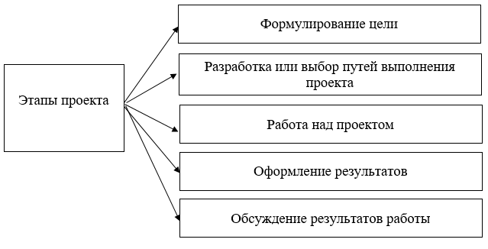
Рисунок 1 – Этапы проекта [Источник: составлено автором]
Таблица 1
Этапы проектной деятельности
Этапы | Описание
Формулирование цели | Наличие значимой в исследовательском, творческом плане проблемы, требующей интегрированного знания, исследовательского поиска для ее решения. Прогнозирование практической, теоретической, и познавательной значимости предполагаемых результатов
Разработка или выбор путей выполнения проекта | Использование исследовательских методов, предусматривающих определенную последовательность действий: определение проблематики и вытекающих из нее задач исследования, выдвижение гипотез их решения
Продолжение таблицы 1
Метод проектов – это искусство обучения, цель которого состоит не в том, чтобы сосредоточить внимание на интеграции истинных знаний, а на их применении и получении новых знаний (иногда путем самопознания), чтобы интегрировать работу в освоение новых способов деятельности человека, и этот метод также является хорошим поощрением для интереса к предмету.
При обучении истории наиболее видами деятельности являются исследования, данные и изобретательство. Содержание проектов отличается друг от друга, например, обществознание (См. приложение 1).
За свою работу ученики получают сразу несколько баллов: за дизайн, за содержание, за защиту. Это стимулирует интерес, мотивирует самостоятельную исследовательскую деятельность.
Проект оценивается не только по результатам работы. Не менее важно то, как сами ученики оценивают проект; что он сделал и чего не сделал; Чему вы научились во время упражнения? надеются ли ученики улучшить свою работу? Особое значение имеет этот уровень опыта работы по предметам истории и обществознания. Появляется понимание детьми того, что делается, их установки настраиваются на самостоятельную деятельность.
При использовании этого метода учитель становится планировщиком проекта, консультантом и партнером по решению проблемы, получая необходимые знания и данные. Работа над образовательным проектом помогает выстроить бесконфликтную педагогику, пережить вместе с детьми вдохновение творчества, превратить образовательный процесс из творческой силы в созидательную творческую работу.
В целом метод работы позволяет создать условия для создания различных ключевых элементов, под которыми в современном знании понимаются комплексные характеристики, включающие связанные знания, умения, ценности, а программы собирают их в соответствующем порядке.
В дополнение к этим требованиям при планировании проекта должны быть обеспечены условия (См. приложение 3):
- исполнение проектных обязанностей и возможностей учащихся;
- использование и интеграция предыдущей образовательной деятельности и социального опыта в решении проблем.
- функциональное и простое взаимодействие педагога и ученика в реализации проекта, побудит ребенка стать волонтером, выбрать путь самостоятельной интеллектуальной деятельности;
- наличие технического оборудования;
- обеспечение безопасности детской деятельности;
- использование школьных учебных материалов, планирование отношений между родителями и детьми и многое другое.
Успешность реализации этих условий и требований в целях подготовки учащихся к проектной деятельности зависит от характера взаимодействия учителя и ученика. Основная задача педагога - управлять самостоятельной деятельностью психики ребенка. Она должна быть:
- координатором и сопровождать ребенка;
- искать ребенка, думать, отдавать приоритет и т. д.;
- устанавливать моменты успеха и ответственности для каждого ребенка.
Самое главное для учителя – чувствовать, что он проложил путь ученикам к формированию их мышления, знаний и мотивации к самостоятельной деятельности.
На каждом этапе роль ученика в проектной деятельности меняется. Но при этом он всегда является лектором. При этом он не только объясняет проблему, но также и ищет пути ее разрешения, принимает решения, оценивает и анализирует работу людей.
Уровень самостоятельности детей зависит от их возраста и способностей к выполнению той или иной работы, базового опыта проектной деятельности и проблемных вопросов, характера взаимоотношений учащихся между собой в группе.
Для того чтобы выполнить проектную деятельность на уроке истории, ученикам необходимо создать индивидуальный подход, так как у каждого из них разная степень способностей. Успех проекта заключается в способности каждого ребенка ускорить процесс обучения и направить свои решения.
В ходе проекта учитель продолжает преподавать, побуждая учащихся получать необходимую им информацию. Важно научить детей работать с самыми разными носителями: текстом, аудио, видео, электроникой. На первом этапе учитель должен научить собирать и обрабатывать материалы, создавать источник информации, составлять библиографию.
Необходимо воспользоваться возможностью связаться с экспертами и людьми, которые могут дать необходимые рекомендации. В этом случае учитель готовит учащихся к взаимодействию с людьми, чтобы дети могли получить опыт общения, научиться общаться с людьми и так далее.
Выполнение проекта — это не только сбор материала по конкретному вопросу, но и применение знаний, полученных в проекте, таких как путешествие, консультация, сайт, создание музея, обсуждение и т. д.
Часто допускаются ошибки в анализе опыта работы при подготовке к проекту. Например:
- преподаватели рассказывают учащимся о проекте, а не о задаче выявления интересующей их проблемы;
- учителя предлагают пути решения проблемы, потому что не могут найти правильное решение;
- учителя дают творческую работу по интеграции учебных материалов, которую они называют проектами;
- неповторяющаяся деятельность учителя также представлена ​​как функция письменного проекта, но он отражает авторский взгляд на проблему.
К примеру, в своей книге «Проектная работа в профориентационной работе и социальной адаптации детей-сирот» Б. Лебедев и О.Н Шилов выделяют следующие особенности успешной проектной деятельности:
- дети в сфере образования и образования: построение образования и деятельности человека в свою пользу;
- проект четко определяет цели, задачи и ожидаемые результаты;
- ученики участвуют в различных мероприятиях;
- дети принимают участие в различных оценках на каждом этапе проекта;
- с помощью новейших технологий дети показывают свои достижения, используя новейшие исследовательские продукты.
- применяются информационные технологии;
- ученики продвигают глобальную учебную деятельность;
- используются разные средства обучения, предлагающие разные способы прослушивания и обработки информации.
Е.А. Крючкова в своем эссе «Основные подходы и методы к изучению истории» пишет о некоторых эффектах, которые могут быть использованы учителями при обучении проектной деятельности.
Эффект обучения заключается в противоречии ценностной структуре как с точки зрения содержания, так и с точки зрения методов исследования учащихся.
- формирование воли и способности к самостоятельной проектной деятельности, недостаток энергии, недостаточный уровень подготовки учащихся;
- конфликт между внутренними целями, задачами и результатами деятельности, способами и средствами деятельности учащихся;
- разделить учащихся по уровню подготовленности к проектному планированию, что особенно важно для старших школьников;
- при работе с исторической литературой - разные способы интерпретации и оценки событий, отсюда и дифференциация представлений учащихся и преподавателей.
Другой формой противоречий является противодействие чрезмерному использованию средств массовой информации, которые могут искажать исторические факты и предоставлять достоверную информацию.
Этих эффектов следует избегать при планировании ученического проекта, поэтому следует использовать следующее:
- ориентация на индивидуальное обучение, урок, метапредметные результаты на основе принципов народного образования;
- реализация принципа неприкосновенности частной жизни и образования на базе обучающихся;
- использование мотивов, основанных на знаниях и возрасте учащихся;
- использование различных методов обучения и видов работы.
В ходе реализации проекта были созданы следующие компетенции (См. рисунок 2).

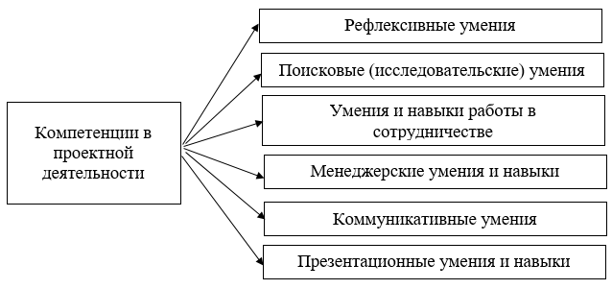
Рисунок 2 – Основные компетенции в процессе проектной деятельности [Источник: составлено автором]

Основные умения, формирующиеся в процессе проектной деятельности учащихся
- Рефлексивные умения: умение осмыслить задачу, для решения которой недостаточно знаний, умение отвечать на вопрос: чему нужно научиться для решения задачи;
- Поисковые (исследовательские) умения: умение самостоятельно привлекать знания из различных областей, умение самостоятельно найти информацию в информационном поле, умение находить несколько вариантов решения проблемы, умение выдвигать гипотезы, умение устанавливать причинно-следственные связи;
- Умения и навыки работы в сотрудничестве: умения коллективного планирования, умение взаимодействовать с любым партнёром, умения взаимопомощи в группе в решении общих задач, навыки делового партнёрского общения, умение находить и исправлять ошибки в работе других участников;
- Менеджерские умения и навыки: умение проектировать процесс (изделие), умение планировать деятельность, время, ресурсы, умение принимать решения и прогнозировать их последствия, навыки анализа собственной деятельности;
- Коммуникативные умения: умение вступать в диалог, задавать вопросы и т.д., умение вести дискуссию, умение отстаивать свою точку зрения, умение находить компромисс, навыки интервьюирования, устного опроса;
- Презентационные умения и навыки: навыки монологической речи, умение уверенно держать себя во время выступления, артистические умения, умение пользоваться средствами наглядности при выступлении, умение отвечать на незапланированные вопросы.
Перед началом проекта руководитель проекта должен ответить на ряд вопросов:
1. Что это за проект? Почему важно его создать? Действительно ли нужен этот проект? Как этот проект будет использоваться в будущем? Кто будет командой для этого продолжающегося проекта?
2. Какой проект должен быть для достижения полной цели?
3. Кто будет вести проект? Сколько раз он сможет продемонстрировать творческий процесс лидера для достижения своей цели? Какие навыки, умения и навыки вам нужны для завершения проекта, которые у вас есть в настоящее время после выполнения определенной задачи?
4. Если исполнителей много, как лучше разделить ответственность?
Поэтому для реализации проекта руководитель должен тщательно продумать окончательный процесс проектирования продукта. Оценка должна производиться как в форме реализации идеи дидактического писателя, так и в идеях использования ее в программе.
Преподавателю следует отказаться от восприятия традиционной роли учащихся в процессе воспитания и обучения. Его роль варьируется в зависимости от категории проекта. Однако на всех уровнях учитель работает в качестве ассистента. Не передает знания, а побуждает активность ученика:
- Консультации, решение проблем, размышления, оценка работы, изменение окружающей среды. Во время реализации проекта преподаватель является консультантом, который должен избегать расспросов даже тогда, когда видит, что ученик делает что-то «не так».
- Мотивация - ключ к высокому уровню вовлеченности и успешному выполнению проекта.
- Упрощение. Это не обмен знаниями и навыками, это не способ оценки несоответствий, что плохо, что плохо, а создает проблемы, думает, оценивает деятельность и, возможно, дает разные презентации. такие вещи, как групповые обсуждения, задавая вопросы, отвечая или неправильно понимая незнакомого читателя; Создание школьных продюсерских ассоциаций.
- Наблюдать за своевременными и необходимыми консультациями и оценивать уровень наращивания потенциала учеников.
- Помощь ученикам и их поощрение.
Роль учителя в первой и последней частях проекта очень важна. Окончание проекта, в целом, зависит от того, как преподаватель выполняет свои обязанности на первом этапе – этапе проектного погружения. Существует риск сокращения количества рабочих мест, возлагаемых на самостоятельных учеников при подготовке и выполнении ими своей работы. Этот этап требует от учителя более глубокого понимания всех способов, которыми мышление и преподавание влияют на учащихся. Роль учителя на заключительном этапе огромна, потому что иногда ученики не могут совместить то, что они узнали или исследовали, перетаскивая мост к следующему разделу, что, вероятно, является внезапным выводом учителя, помочь собрать опыт, научные идеи, идеи для анализа.
Рассмотрим далее какие роли придется сыграть учителю в процессе руководства проектом (См. таблица 3).
Таблица 3
Какие роли придется сыграть учителю в процессе руководства проектом
Роль | Значение
Энтузиаст | повышает мотивацию учащихся, поддерживая, поощряя и направляя их в сторону достижения цели
Специалист | обладает знаниями и умениями в различных областях
Консультант | организует доступ к ресурсам, в том числе и другим специалистам
Руководитель | Координатор всего группового процесса
Эксперт | дает четкий анализ результатов выполненного проекта

При работе над проектом резко меняется роль ученика: не только наблюдателя, но и участника. При этом каждый имеет право: не участвовать вообще или участвовать во многих проектах сразу, а даже начать новый проект. И, в определенной степени, неопределенность может стать силой, с которой нужно считаться.
Образовательный проект для учеников – это возможность повысить свой творческий потенциал. Это работа, которая поможет вам узнавать себя в группах. Попробуйте свои силы. Применяйте свои знания, интересы и результаты сообщества. Они предназначены для решения интересных задач, часто разработанных самими учащимися профессионально, и результаты этой деятельности - проверенные методы решения задач - важны, имеют большую ценность и очень важны, интересны и полезны для открывающих себя. Роль учеников варьируется в зависимости от уровня работы. Но во всех категориях:
- создает проблему;
- выбрать решение проблемы;
- подготовка;
- принимать решение;
- налаживает отношения с людьми. Эта функция является одновременно поиском информации и партнерством с другими.
Каждая оценка должна быть адекватной, и этому нужно учить детей. В этом отношении знания, основанные на проектах, также несопоставимы. Всю нашу жизнь почему-то можно увидеть в виде различных проектов. Задача педагога научить ребенка планировать и реализовывать «жизненные проекты». На самом деле, самый важный тест для любого человека — сделать объявление публичным. Для подростков, да и для всех детей, важно найти решение, равное решению взрослых. Неважно, как и когда это произойдет: во время дошкольного выступления или во время и после школьного собрания.
Самое главное, ребенок показывает результаты работы. Это важно, потому что дети всегда настроены скептически: узнают ли об этом другие? Любой проект нужно рассматривать детально, так как ребенок работал самостоятельно. Важно проанализировать его действия: как давалась работа? Что случилось в конце? Ученик может сказать, соответствуют ли его или ее ответы затраченным усилиям или они могут легко пойти другим путем. Если ребенок умеет это делать, он сможет получить оценку. Ученики могут своими глазами увидеть аутентичность повседневной жизни, историю и культуру страны.
Однако, в случае соблюдения всех требований, проектная деятельность будет иметь положительный эффект только при соблюдении всех правил организации, а все возможные результаты будут проигнорированы.

2.2 Психолого-педагогические условия организации проектной деятельности девятиклассников

При подготовке к проекту учитель в первую очередь должен учитывать возраст учащихся. Потому что у каждой эпохи своя психология и педагогика. Школьные классы официально делятся на три категории: «начальные школы», «основная школа» и «старшая школа».
Для девятиклассников основная цель новообразований — создать ощущение роста. Ребенок отдалялся от взрослых, а в последнее время они стали его главными ориентирами и играли важную роль - семья, родители или учитель.
Параллельно с постепенной заменой обучающей деятельности под руководством первой коммуникативной деятельности происходит установление доверительных отношений с друзьями. Общение с друзьями на протяжении многих лет имеет ключевое значение. Девятиклассница хочет показать лидерство своим одноклассникам и друзьям. Все начинается с поиска модели. Они начинают ходить в школу и дома и пытаются выяснить, как взрослые справятся с этой ролью (роль лидера, роль знатока, души компании, задиры).
Возраст характеризуется высоким ростом, усилением обмена веществ, функцией желез внутренней секреции. Физические изменения приводят к изменениям в поведении детей.
Бурное развитие интеллектуальной деятельности продолжается. Мышление теоретическое и концептуальное; припоминание сочетается с логическими действиями, выбранными, целенаправленными, проверенными временем. Все основные элементы внимания являются качественными: размер, покой, интенсивность, возможности распределения и вращения; это, по-видимому, контрольный процесс. Сегодня начала подниматься самооценка. В дальнейшем она будет совершенствоваться не только в плане педагогической деятельности, но и в других областях детского здоровья.
Умственной деятельности у девятиклассников много, но для них характерно доминирующее эмоциональное отношение ко всей своей деятельности. Причина изучения связана с проблемой неуспеваемости в изучении предметов и наук; кроме того, девятиклассники хотят учиться, чтобы удовлетворить взрослых; редко может удовлетворить потребности развития девятиклассников. Обычное определение звучит так: «Я не хочу, мне это не нравится, я не могу». Именно в этом контексте необходимо осознавать, что педагогическая деятельность характеризуется иррациональностью, а порой и нейтральностью.
Напомним, что работа этого метода состоит только из технически используемого метода. Иногда выполнение проектов, не основанных на жестком учебном плане, приводит к необоснованному увеличению учебной нагрузки учеников, отсутствию менталитета и, как следствие, снижению качества образования учеников, ликвидации учебной деятельности учащихся.
Метод проекта не является общим, его следует сочетать с другими методами и программами обучения, но он имеет много преимуществ (рис 3).
развитие интеллектуальных способностей обучающихся, планирование и контроль реализуемых мероприятий, воспитания и их реализации

поддерживать творчество и самостоятельность

иметь самостоятельную деятельность учащихся, включающую определенные умения: анализ, синтез, мысленный эксперимент

помогает детям освоить навыки обучения в своей деятельности

Рисунок 3 – Преимущества проектного метода

Опытные результаты обучения и способность разрабатывать и поддерживать свои продукты. Через переживания, погружение в проблемы, переживания «удачного времени» ученик делает открытия в себе, своих одноклассниках, своих исследованиях. Полностью реализован принцип интеграции образования и здравоохранения.
Главный ответ – способности школьников к истории и общественным наукам, их уникальные знания и умения во время проектной деятельности. На протяжении многих лет мои ученики положительно относились к успеху. При всех победах России по истории и обществознанию высший балл пришелся на ОГЭ и ЕГЭ. Большинство из выпускников продолжают обучение в университетах экономики, истории и права. Проектный опыт, полученный в школе, пригодится после окончания учебы и написания дипломной работы.
Роль проекта заключается в том, чтобы сыграть ключевую роль в понимании России и ее учеников, побуждая их оценивать себя, критически мыслить, преодолевать догматизм и предотвращать образовательную деятельность.
Использование методов проектов также важно для учителя, так как это новый уровень творчества, новые знания, а главное, сотрудничество с учащимися. Проектный подход помогает совмещать разные виды деятельности, делая процесс обучения интереснее и интереснее, а значит, и эффективнее.
Подход проекта, инициация среды не только позволяет задуматься, но и смягчает некоторые моменты, характерные для проблем упомянутого выше периода.
Прежде всего, учитывая смысл развития, он отражает потребность в равенстве, независимости, принятии учащимися и взрослыми в сознании учащихся и доверии. Если в учебном плане в школе не предусмотрен способ удовлетворения этой потребности, это может стать важным шагом к поведению, уверенности и справедливости. Переход к школьному проекту помогает создать уникальные отношения с учителем — партнерство равноправия и равноправия.
Во-вторых, склонность все тщательно продумывать: когда способность знать план становится мощной силой в работе. Если в течение учебного года не будет места оригинальному, творческому пути, такие занятия потеряют свое очарование в глазах молодежи.
В то же время проектная деятельность позволяет проявить творческое направление, а иногда и создать проектные продукты, которые будут использоваться не только вашей идеей, но и одноклассниками и учителями, через несколько лет после автора.
В-третьих, это стремление познать пределы своих физических и умственных способностей. Если ученик не получит аттестат зрелости, он начнет испытывать свой характер, нарушая установленный в учебных заведениях кодекс поведения и даже нарушая правила сообщества. Так как первые вопросы проекта, как правило, естественны, у автора есть возможность ясно мыслить, демонстрировать свои способности, оценивать свое обучение и повседневный опыт — ну и смотреть на свой путь развития.
Все это позволяет использовать такие инструменты проектирования, как хорошие образовательные технологии, и для психического здоровья, и для обучения маленьких детей.
Еще одной проблемой обучения в процессе проектной деятельности является проблема мотивации к обучению. Школьные учителя прекрасно понимают, что выдержать линию обучения сложно. Эта проблема существует и при работе с действительно талантливыми учениками.
По словам Ступицкой, проект продолжается для девятиклассников: цель ясна, продумана и обоснована; подробный план состоит из основных этапов и всех шагов, необходимых в середине для достижения цели; выделена суть проекта, автором предоставлено глубокое углубленное знание программы; произведение, в котором накопилось достаточно информации из различных источников; работа отличается творческим подходом, авторским подходом к проектным идеям; работа отличается четким и грамотным оформлением по установленным правилам; защищая проект, лицо и слова автора соответствовали требованиям изложения, спектакль был частью инструкции, у автора есть культура общения со зрителем, он смог вызвать наибольший интерес; план, отвечающий требованиям качества (качество, простота использования, соответствие поставленным задачам).
Учитывая характер описанной выше психолого-педагогической науки, может потребоваться повышение проектной активности учащихся.
Вывод по главе 2.
Работа над проектом может помочь вам узнать больше о том, что вам нужно. Ученикам предстоит не только спросить и приумножить свои прежние знания, но и применить простой жизненный опыт, объявить себя уникальной личностью, показать свои сильные стороны, реализовать свои желания и интересы.
Если учитель позволяет ученику проявлять максимальную самостоятельность, но в то же время работа над проектом, не давая ему или ей «возможности», поможет вам построить новые отношения и не торопиться в классе; исследуя пределы своих возможностей, видя свой прогресс в разных областях знаний, приобретая новый опыт; это также может быть частью принятия четкого решения о будущей карьере в основной профессии.

3. ПРОБЛЕМНЫЕ ВОПРОСЫ И РАЗРАБОТКА УРОКОВ ИСТОРИИ С ИСПОЛЬЗОВАНИЕМ ПРОЕКТНОЙ МЕТОДИКИ

3.1 Проблемы и наработки проектного метода

Реформировать нашу учебную программу в соответствии с требованиями государственного педагогического образования в области развития интеллектуальной деятельности, исследований, личностного развития, мета-уроков и результатов учащихся. Здесь главное развитие.
Мы говорим об образовании, а образование — это первый способ получить новые знания. Поэтому для того, чтобы учащиеся имели эти знания, необходимо создать что-то подобное.
Методология реализации проекта очень популярна и полезна в соответствии с требованиями Министерства образования. Но есть и хитрости в этом методе. Учитывая все возможности этой технологии, мы можем подтвердить, что ее можно использовать особенно в старших классах и во внеурочное время: она требует большой подготовки, ее достаточно для поиска и анализа информации, проведения исследований, демонстрации результатов.
В интернете можно найти множество сайтов, на которых предлагаются темы проектов для 9 класса, такие например, как изготовление старых документов из различных реальных предметов.
Это отличное, веселое, практическое занятие, кто же спорит! Однако. Читая оценку родителей, самая невинная: «Учителя теперь контролируют то, чему родители учат своих детей». Сейчас учителя протестуют против превосходства различных проектов, потому что вся семья должна сесть и реализовать его до вечера, и это дети, а не родители, потому что современные дети, например, решают математику. На самом деле, избавиться от него может быть непростой задачей.
Все преимущества проекта очевидны:
- развитие личности УУД;
- создание и развитие творческих способностей через практические действия;
- осмысление прошлой социальной и родовой жизни;
- развитие навыков эффективного принятия решений.
Метапредметные УУД: общение – это полное и точное изложение мыслей в плане работы и общения (краткое, содержательное).
Мониторинг - организация и контроль своей деятельности, признание силы обучения, использование методов поиска информации, в том числе с помощью компьютеров;
Познание – это анализ событий, рейтинги и отчеты, охват основной информации из различных видов письменной речи, контроль и оценка процессов и результатов работы.
Практические решения заключаются в том, чтобы анализировать и обобщать исторические документы, использовать методы исторического анализа, рисовать и работать над рисунками карт для исторических сообщений.
Другая проблема заключается в том, что современные дети не умеют ясно выражаться.
Проект — пять " П": проблема (выбор темы и цели, задачи): планирование (формы проекта, этапы); поиск; продукт.
Есть несколько простых моментов, которые можно интегрировать в проект. Например, последний урок главы, например, «Культура равнины реки» (Египет, Месопотамия, Вавилон, Индия, Индия, Китай). Мы разбиваемся на группы и делаем краткие объявления о путешествии. Каждая команда работает по своему графику. Учитель работает консультантом. Легко объяснить человеку в группе, просто нарисовать человеку карту или картинку, соответствующую времени и стране. 20 минут. (Объясняем местоположение, погоду, рельеф, коммунальные услуги). Источником информации и знаний, доступных молодежи, является карта.
25 минут работы. Открыты короткие и наводящие на размышления беседы и вопросы с другими группами. Если ребятам интересно, они могут раскрасить проект, упростить изготовление компьютера или нарисовать карандашом.
В учебнике принято выделять следующие проекты:
- исследования решают творческие, исследовательские и исследовательские методы, характеризующие работу науки;
- используется для конкретных результатов операции;
- информация для поддержания связи с информацией, относящейся к объекту или объекту;
- обыгрывание ролей требует построения и отображения определенных вещей.
Новостные проекты соответствуют Уроку 9 класса. В этом случае урок строится в виде проекта. Для проекта выбираем следующий модуль:
1. Описание направления (тема урока)
2. Определение цели и задачи.
3. Разработать план исследования (каждый курс представляет собой небольшое исследование)
4. Существует анализ данных (насколько нам известно) (использование солнечной энергии дает значительные результаты)
5. Найдите источник информации
6. Подробная информация о проблемах.
7. Прикоснитесь к теме (книга, текст, рассказ учителя, спектакль, отрывок из фильма)
8. Показ результата
9. Вернемся к вопросу: «Зачем ты пришел на занятия?» Вы получили то, что хотели? Что они сделали по этому поводу? Довольны ли вы результатами?
Что такое тематическое пространство, комплекс целей, способы их реализации, способы обработки информации, происхождение. Тематическое пространство, комплекс целей, способы его реализации, способы обработки информации, происхождение. Укажите результаты этапа для заполнения таблицы. Речь: рукописи, изображения, отрывки из поэм Гомера «Илиада» и «Одиссея».

3.2 Развитие проектной деятельности на уроках истории

За годы учебной деятельности накоплен большой опыт подготовки учебной деятельности учеников по изучению истории и обществознания на общеобразовательной и средней общеобразовательной ступенях. Цель такой работы – повышение качества обучения, развитие интеллектуальных интересов и логических представлений, развитие учащегося как личности за счет использования проектной деятельности в учебной деятельности как эффективного способа развития творческого потенциала учащихся.
При подготовке к проекту выполняются следующие задачи:
1) организация деятельности человека и коллектива учащихся в интеллектуальной деятельности, выявление умений и навыков самостоятельной работы в уме, роль каждого ученика;
2) Развлечение с уроком, формирование у учащихся идей, развитие исследовательских навыков, публичных выступлений, самостоятельной работы и литературных навыков, расширение кругозора, эрудиция
3) воспитание ответственности личности за выполнение избранной им работы.
Образовательный проект – это процесс объединения, выявления, создания или воспроизведения ученической деятельности, направленной на достижение одной и той же цели, здравого смысла, способа работы и достижения общих целей. Основные требования для использования метода проектов:
- есть серьезная проблема, которую необходимо решить за счет использования исследований (творчества) и общих знаний;
- важность ожидаемых результатов (практических, теоретических, познавательных);
- выполнение проектного (изыскательского) проектирования;
- разработка этапов реализации проекта;
- самостоятельная деятельность учеников в избирательном процессе
Педагогическая ценность ученического проекта определяется:
- возможность реализации усилиями одного ученика или группы;
- контент, включающий новые вопросы, которые могут стать основой для нового проекта;
- учащиеся развивают проектные навыки;
- интересы учащихся.
При использовании учебного проекта учитель собирает необходимые знания и информацию из различных источников и становится координатором деятельности, консультантом и соавтором в решении проблемы. Работа в образовательном проекте поможет вам выстроить бесконфликтную педагогику, оживить ваше творчество с детьми, изменить отношение к образованию, измениться от усталости от инноваций.
Перспективный проект учителя представляет собой сочетание развивающей дидактики, обучения и знаний, помогающих учащимся планировать и развиваться, и умения учащихся заниматься исследовательской деятельностью, т.е. обучать:
- решение проблем (решение проблем и решение проблем, решение проблем и задач на основе задач);
- ставить цели и организовывать практическую деятельность учеников;
- анализ и демонстрация работы и успехов в решении задач проекта;
- демонстрация результата своей работы и карьерного роста;
- презентация в различных формах с использованием специально разработанных продуктов (структура, знак, компьютерный дисплей, рисунок, лепка, драматургия, изобразительное, звуковое и сценическое);
- поиск информации, связанной с интеграцией необходимых знаний;
- различные варианты использования школьных знаний, в том числе экстраординарных знаний;
- подбор, продвижение и использование подходящей технологии производства.
При использовании метода проектов учитель детально готовит уроки. Это не повседневная "технология". В начале учебного года лучше указать темы, проблемы и части программы, над которыми мы хотим работать, чтобы учащиеся могли глубже и полнее получить доступ к материалам, позволяя им быть самостоятельными, как с точки зрения разработки, так и с точки зрения реализации, эти инструменты для решения серьезной проблемы и получения новых знаний.
Конечно, процесс принятия решений учеником ограничен возможностями преподавателя, который работает первоклассным руководителем и руководителем проекта. Высокий уровень проектов дается старшеклассникам по мере необходимости. Темы разделены, требуя использования конкретной литературы и источников.
Выбор темы проекта – непростая задача для учителей. Иногда ученик проходит курс так, как будто он не один такой. Здесь важно не только отказаться от него, но и принять меры предосторожности, показывая ученику все предстоящие проблемы и не угрожая учить его вообще. Часто ненависть связана с отсутствием рынка сбыта, поиск включает архивную работу, поездки в другие города. Точки кажутся «лежачими сверху», но они светлые и близкие, и их трудно разглядеть. В данной работе предъявляется ряд требований к изучению исторических проектов.
Основные составляющие проекта очень интересны. Краеведение насыщено оригинальным материалом для юноши, позволяет ему говорить о том, что ему близко и часто «прикладно», позволяет увидеть свое, сделать выводы для исследования проблемы.
Планирование, разработка и представление проекта проще как для учителя, так и для ученика, чем традиционная работа, поэтому, как мы видели, вам нужна карта проекта в дополнение к рабочему графику деятельности поможет создать список действий. Учащимся необходимо дать четкие требования к оформлению и представлению проекта, критерии оценки проекта.
Реализация проектного подхода в истории и социологии, прежде всего, преследует следующие цели: повысить практическую наглядность, продемонстрировать задействованные навыки. При этом предпочтение отдается деятельности, сотрудничеству, игре, лабораторным методам, исследовательской деятельности, творчески-выразительным методам.
Создание среды решения проблем в классах осуществляется различными способами: обсуждение, дискуссия, дискуссия, самостоятельная работа, разработка электронных таблиц, консультации, упражнения, лабораторные работы, работа в группах, игры. Благодатная почва для уроков истории и проектной деятельности. Учителя часто сталкиваются с такими проблемами, как нежелание учащихся учиться, низкое отношение, анализ и общее отсутствие навыков. Интересные занятия в группах позволяют ребенку брать уроки, приобретать новые знания и решать вышеперечисленные задачи.
Существуют различные технологии обучения, способные решать новые задачи обучения. Однако основное внимание будет уделено проектной деятельности учеников, которая, по мнению психологов, является ключом к созданию учебной среды (См. приложение 2).
Подготовка к школе, а также разработка проектной деятельности. Проект меняет позицию педагога. В этом плане он является организатором учебного процесса, а также интеллектуального развития своих учеников. Именно в этом контексте школьная психология должна измениться.
Учителю необходимо изменить знания и задания ученика в разных областях его деятельности, чтобы расставить приоритеты по его исследовательской работе, исследовательскому, творческому характеру. Это происходит в тех случаях, когда учитель отвечает за управление и коррекцию их деятельности. В их обязанности входит организация рабочих мест, планирование и решение собственных проблем, контроль за своей деятельностью, оценка своих результатов и выбор своего пути.
Проект заявления о приеме на работу требует представления результатов другим, что невозможно сделать с помощью пятибалльной системы оценки. В этом случае основной идеей проектирования современной школы является принцип проектирования. Данный метод применяется лишь тогда, когда дети противятся разным мероприятиям и школьному планированию. Это несоответствие наблюдается у разных субъектов и в разных видах деятельностей в рамках одной и той же деятельности.
В то же время разнообразие должно занимать центральную позицию в круге, и с точки зрения многообразия может рассматриваться как список общих образов предметов или объектов, а не сводиться к несвязным объектам. Одна из главных проблем и главная задача на этом пути – это увидеть в единстве произведения, что оно является школой.
Это может быть подтверждено только в том случае, если:
а) одна цель;
б) заказ видов работ работников школы.
Кроме этого, центр будет располагаться рядом с различными мероприятиями (образование, игры или работа), а также может иметь проектной деятельностью для учеников и учителей старших классов. Виды учебной деятельности на уроке зависят от индивидуальных особенностей учащегося, его способностей к обучению, природным задатков и т.д. Смотря на нее, учитель помогает выбрать вид учебной деятельности на уроке, способы ее реализации, а также контролирует объем проделанной работы, тем самым повышая эффективность обучения. Поэтому индивидуальный образовательный процесс представляет собой проект. Таким образом, такой подход позволяет создавать короткий список, систему взаимодействия педагогов с детьми (в том числе и работу), а также различные виды деятельности. На следующем этапе обучения ученик должен следить за ходом проектирования УС. Основной инструмент построения персонализированной системы обучения – ЛСОД. А с другой стороны — участие родителей в управлении образованием (что требует саморазвития и самооценки), что требует самообучения и самооценку.
Ученик самостоятельно заполняет форму рисунка и определяет путь личности. Этот вид деятельности направлен на развитие навыков самооценке, самоуправления, а также обучение потребности во внимании к обучению.
Анализ листов дизайна помогает нам отслеживать медицинские навыки, социализацию, постановку целей и дизайн. ЛСОД — это пошаговое руководство по ученическим портфолио, целям, успехам и деятельности.
Выявление и развитие успешных зон, подаренных каждому старшекласснику, в зависимости от его возраста и личностных особенностей, является главной целью сегодняшней школы. На самом деле каждый хочет чувствовать себя ценным, успешным и способным. Какую роль играет область образования или специальное образование в формировании пути образования? В результате индивидуальная программа ученика включает ЛСОД + индивидуальную программу дополнительного образования (специальные мероприятия) + индивидуальную программу спасения жизни + учебный план (госстандарт).
В педагогическом образовании учащиеся развивают навыки решения проблем посредством проектов по решению проблем.
Проектная деятельность близка к «материальному» и осуществляется содержательно, направленно на вовлечение обучающихся в разнообразные нетрадиционные (учебные) методы, виды деятельности и приемы. В такой работе нет «ярлыка», обозначающего тему урока. Решением такой задачи является собственно «продукт», изготовленный учащимися (текст, конструкция или структура материала, результаты анализа объекта, схемы, чертежи, чертежи). Он может быть более «отделен» от своей работы и жизни.
Задачи урока проектной деятельности состоят из нескольких задач, которые имеют одну цель и являются инструкциями по решению задач в целом. При этом перед развертыванием неизбежно возникают конкретные, практические и определенные вопросы. Теперь это исправлено при подготовке заданий к урокам и внедрено в систему работы. Основная особенность проектов – это возможность перенести на них привычную деятельность школьников нового возраста, где результатом будет «продукт» детей.
Уроки – проектная работа способствует повышению интеллекта учащихся, совершенствованию навыков решения проблем учащихся на основе самостоятельного опыта, а также дает возможность всем учащимся достичь желаемых результатов. Основной целью проекта является создание разнообразных образовательных партнерств для старшеклассников. Именно на этих курсах преподаватель имеет возможность посмотреть на индивидуальные формы работы учащихся и конкретную группу учащихся. Основной метод построен в режиме мониторинга. Система решения исследовательских задач, охватывающая все этапы будущих исследований, может стать одним из способов подготовки учащихся к подростковой деятельности в школе. Кроме учителя-учителя в такой работе могут участвовать другие (непрофильные) учителя, родители и старшеклассники (волонтеры). Выполняя специальные «карты наблюдения» (экспертные работы) и координируя работу детских групп, специалисты разного профиля просматривают пути решения проблемы и записывают свои результаты. После решения проектной задачи весь анализ преподавателя полностью описывает, как учащиеся построили свою работу по всем решаемым категориям.
Социальные и профессиональные дискуссии также важны для сотрудничества в классе, так как эта группа учеников подчеркивает плюсы и минусы проектной работы, которая была освещена в ходе экспертного поиска. Важно знать, какую роль в обеспечении качества получаемых результатов играет организация работы в группе.
Новые образовательные стандарты направлены на набор учеников, имеющих опыт проектной деятельности. Опыт показал, что организация подобных мероприятий является сложной задачей для многих педагогов, поэтому мы возвращаемся к проблеме использования данного метода обучения в педагогической деятельности.
В последние годы ответственность за проект вошла в общую практику преподавания социальных наук. Причина в том, что проектная деятельность открыта для развития межпредметных знаний и общения с учениками.
Занятия учеников по международной истории «Человек в мире изменился: культура вещей и повседневная жизнь».
Цель этого проекта – познакомить учащихся с различными сторонами повседневной жизни европейцев во второй половине девятнадцатого и начале двадцатого веков с помощью газет.
Обязанности учителя, следующие:
1. Информация о происхождении материалов курса, а также о работе в ходе проектной деятельности;
2. Организация рабочих групп;
3. Оказывать помощь и координировать деятельность этих рабочих групп;
4. Проанализируйте проектную деятельность учащихся. Целями этого проекта являются:
1) изучение учебных материалов внеучебными методами;
2) упражнения по планированию мероприятий;
3) участвовать в развитии навыков сбора и обработки данных;
4) Участвовать в развитии навыков групповой работы;
5) Участвовать в развитии положительного отношения к поведению.
Таким образом, деятельность данного проекта характеризуется направлением проекта, а решением является создание небольшого журнала на тему «Повседневная жизнь европейцев во второй половине 19 века - начале 20 века». В то же время мероприятия можно считать краткосрочными монопроектами, так как они должны реализовываться в одной категории – с уклоном на историю и 2 урок.
При изучении темы из современной международной истории 9 класса «Человек изменился в мире: культура тела и повседневная жизнь» дается краткий обзор повседневной жизни европейцев во второй половине 19 века.
Ученикам были разъяснены основы проекта, который включал издание небольшого журнала, а также журнала, освещающего следующие темы:
1) европейская одежда второй половины девятнадцатого века;
2) подготовка европейских домов во второй половине девятнадцатого века;
3) европейские развлечения во второй половине девятнадцатого века.
Ученический класс делится на 3 группы в соответствии с требованиями по одной из предложенных тем. Все рабочие группы состоят из семи человек. На усмотрение преподавателя каждый член группы должен нести одинаковую ответственность при составлении журнала: поиск и отбор материалов, анализ собранных материалов, выбор формы записи, подбор материалов для записи. Ученикам были представлены следующие материалы в виде конкурсов и информационной грамотности: Произведения Чарльза Диккенса, описывающие английскую жизнь викторианской эпохи, «В России и Англии. Наблюдения и воспоминания петербургского рабочего (1890–1921 гг.)» А.В. Фишера, «Повседневная жизнь викторианской Англии» Т.В. Дитрич, а также «Уличная жизнь Парижа в XIX веке» и «Париж в 1814 – 1848 годах. Повседневная жизнь» В. Мильчиной.
Методы, использованные в проекте:
1) поисковый метод - обсуждение;
2) методы исследования – дискуссии;
3) анализ;
4) сравнение;
5) общий.
С момента реализации данной деятельности основное внимание уделялось 2-му уроку, в данном случае – организации первокурсников рабочих групп, разъяснению темы проекта и сути работы.
Результаты проектной деятельности по оформлению новостных статей по трем презентациям были представлены в виде презентаций учащимся на следующих уроках.
Темы в группах могут включать следующее. Для первой группы:
- Британская и парижская женская одежда девятнадцатого века.
- Предметы, добавленные к женской одежде во второй половине девятнадцатого века.
- Мужская одежда как основа европейской одежды.
Для второй группы он может содержать следующую информацию:
- Подготовка британского жилого дома во второй половине девятнадцатого века.
- Изменения в дизайне французских и жилых домов во второй половине девятнадцатого века.
Учащиеся, работающие в третьей группе, могут предоставить информацию о спорте и развлечениях в европейской жизни, а также об общественных и развлекательных центрах европейских городов второй половины XIX века. Окончательный ответ на тему проекта: «Во второй половине 19 века - повседневная жизнь европейцев в начале ХХ века». он стал журналом из трех частей, и был издан небольшой журнал со сборниками. Поэтому использование проектной деятельности возможно для наилучшей организации этой деятельности с учетом интеллектуальных возможностей ученического коллектива.

3.3 Разработка урока истории с использованием проектной методики и рекомендации по использованию метода проектов

Тема: «Контрреформы и реформы Александра Третьего».
Учитель сообщает учащимся, что после изучения этой темы будет игра под названием «Исторические «Акулы пера». Большинство учеников в то время будут работать журналистами в российских газетах. Газеты "Санкт-Петербургские Ведомости", "Ведомости Россия", "Новое время", "Неделя", газеты "Копейка".
В пресс-конференции примет участие одно лицо - король России Александр III.
Так как «акулы пера» очень хорошо пишут, интересные, неординарные журналисты, нужно быть готовым к жестким, интересным вопросам.
У школьников будет возможность познакомиться с новинками по этой теме не только на уроках истории, но и с помощью онлайн-материалов.
Сам король Александр III будет назначен одним из учеников (обычно с достаточной силой), чтобы стать королем или бросить жребий.
Ход урока.
1. Вводное слово учителя:
Скажем так, сегодня здесь проходит запуск новой телепрограммы «Исторические «Акулы пера». На программу был приглашен интересный человек, сам император Александр III. Мы можем задать ему все интересующие его вопросы, чтобы как можно лучше узнать его и понять основы его политики, а затем мы можем написать обо всем в его журнале.
2. На экране появляется историческая справка, составленная одним из организаторов конференции.
1 марта 1881 года, после убийства террористами императора Александра II, на престол вступил его сын Александр III.
9 апреля 1881 года Александр III выступил с манифестом об утверждении самодержавия, означавшим переход к реакционному курсу во внутренней политике. Однако, в первой половине 80-х годов XIX века, под влиянием экономического развития и сложившейся политической обстановки правительство Александра III было вынуждено провести ряд реформ.
Во внешней политике в эти годы наблюдалось ухудшение российско-германских отношений и одновременное сближение России и Франции, закончившееся заключением франко-русского союза (1891-1893 годы).
Император Александр III скончался осенью 1894. Он похоронен в Петропавловском соборе в Санкт-Петербурге.
3. Пресс-конференция с императором России Александром III:
Преследуя дидактические цели, учитель тоже готовит вопросы, и в случае паузы, он заполняет её. Если разговор уходит далеко от истории, учитель старается направить его в нужное русло.
Газета «Русские ведомости». Александр Александрович, можем мы вам задать несколько вопросов?
… Скажите, каково Ваше отношение к реформе, проведённой Вашим отцом Александром Вторым?
Газета «Новое время». Разрешите задать несколько вопросов о Вашей семье?
- Хорошо. Я люблю говорить о жене и детях.
… Какие отношения складываются в Вашей семье?
- Очень хорошие. Жену свою Марию и детей я очень люблю… Миша, сын мой, большой озорник. Он меня забавляет.
Газета «Русский инвалид». Стране нужен здоровый правитель. Как у Вас со здоровьем?
-Да вроде не жалуюсь. Только вот врачи говорят, что - то у меня с почками. - Да надо ли им верить?!
Газета «Копейка».
7. Хорошо организованная игра требует много времени для подготовки не только на уровне ученической активности, воспроизводства и изменения, но и на уровне творчества, который способствует сотрудничеству между учителем и учеником.
Учитель истории может выступать в игре в следующих игровых ролях:
Игровые роли учителя
Инструктор: сводит свою роль к минимуму - объяснению правил игры и последствий игровых действий;
Судья: поддерживает ход игры, контролирует соблюдение игровых правил, оценивает деятельность ребят;
Председатель-ведущий: дает импульс к игре и регулирует весь её ход, держит в собственных руках все игровые действия участников, подводит итоги и сопоставляет моделируемую ситуацию с настоящей обстановкой.

Учащиеся также могут исполнять различные роли:
Игровые роли учеников
Актёры: принимают роль в сценах, проговаривают тексты ролей;
Зрители: изучают дополнительную литературу, выполняют задания, принимают роль в обсуждении;
Специалисты: анализируют игру, каждого участника, сравнивают моделируемую ситуацию с настоящей;
Эксперты: анализируют процесс игры, ее результативность, выставляют оценки участникам.
Понятно, что в образовании учащиеся не только помнят, что говорит учитель, но и знают, что говорит им учитель, и для них самих важно знать, как дела у ученика. Наряду с традиционными методами и традиционными средствами обучения эти задачи трудно решаемы.
Организация продуктивной работы учащихся на уроке требует использования эффективных методов обучения, одним из которых является проектирование проектов. Проект представляет собой технологию обучения, ориентированную на применение новых знаний посредством самообучения, а не сочетания практических знаний. Предпринимательские методики всегда ориентированы на индивидуальную деятельность учащихся – индивидуальную, парную, групповую и на то, что они сделали за определенный период времени.
Для любого нового проекта (ученического, группового, школьного, самостоятельного или с участием учителя) важно решать интересные, полезные и реальные проблемы. Ученик должен уметь сочетать свои сильные стороны с сильными сторонами других. Чтобы добиться успеха, он должен обладать необходимыми ему навыками и уметь использовать их в конкретной работе.
Почему этот метод так хорош? Дизайнерский подход, прежде всего, делает одной из самых актуальных проблем современного образования проблему настойчивости. Используя традиционные методы, дети не могут получать удовольствие от обучения. Отстают не только они, но и талантливая молодежь, которой иногда скучно в школе. Именно поэтому важно сделать этот вопрос приоритетным для детей, который интересен и важен для всех. Чтобы проект был продуктивным, важно планировать задачи, которые не согласованы, решения, которые уже известны.
Во-вторых, внедряются личностно-ориентированные стандарты обучения, в рамках которых учащиеся могут выбрать проект по своему выбору, исходя из своих способностей и интересов.
В-третьих, по окончании проекта дети учатся самостоятельно искать и анализировать информацию, интегрировать и реализовывать ранее полученные знания.
В-четвертых, реализуется принцип интеграции образования и здравоохранения.
В целом данная методика может быть использована в основном в старшей школе и в учебное время, но каждый элемент метода проектов может быть эффективно реализован в истории обучения в 5-9 классах. Это требует использования разнообразных приемов и приемов, направленных на совершенствование социальных и коммуникативных навыков учащихся. Разные мини-проекты и большие проекты по-разному:
- в первую очередь они должны согласовываться с психофизическим уровнем развития конкретного подростка, поэтому в них обязательно должно быть время для игры, творчества;
- во-вторых, они не должны отнимать слишком много времени на изучение, они должны быть готовы быстро его реализовать;
- В-третьих, проекты должны демонстрировать разные способы их реализации, создавая каждый уникальный креативный элемент.
Небольшой проект должен основываться на прочных знаниях, и в то же время он должен отражать человека и его или ее поведение в ходе его или ее академической истории. В зависимости от того, как они реализуются, мини-проекты можно разделить на разные виды: домашние задания, задания, индивидуальные, групповые. Тип мини-проекта складывается из нескольких факторов: уровня подготовки учеников, содержания учебных материалов.
В педагогической деятельности и на уроках истории широко используются такие проекты, как журналистика, спорт, исследования, творчество, ролевые игры.
По сути, изучение технологии состоит из трехступенчатой ​​системы:
1. Подготовительный этап.
На этом этапе учащиеся учатся по-разному излагать историю (анализ, системность, творческое мышление):
- придумывать взаимосвязи;
- показ картинок, рукописных заметок;
- разговоры, сообщения, комментарии и многое другое.
2. Переходный этап.
Учащиеся 6-7 классов приглашаются к участию в планировании урока по желанию; Домашнее задание было выполнено, оно касается более глубокой информации и расширяет исторические знания учащихся, их относительное понимание истории и культуры международных отношений по мере того, как дети обращаются к Интернету. На этом этапе у учащихся развиваются навыки обучения и информации из конкретной системы. Дети учатся работать в группах, готовы учиться и жить хорошо.
Так, при изучении средневековой истории в 6-м классе учащимся предлагается выполнить такие проекты, как «Трудная история легких вещей», «Традиция жизни на Востоке» и «Рыцарский центр». Ответ на задание состоял в том, чтобы поговорить. При изучении истории русской истории начинается работа над проектом «Модерн». Юноши по их выбору правители, великие полководцы, народные герои, культурные, религиозные и так далее. Выбрав свое оружие, они живут в России, Европе и Азии одновременно. Ребята дают разную информацию о каждом из них: шоу, книжное шоу, сообщение и т.д. Работа над проектом продолжается на этапах 7-9 классов.
3. Заключительный этап.
Учащиеся 8-9 классов занимаются информационным дизайном, игровым дизайном, исследованиями, творчеством и дизайном проектов. Эта категория является самой лучшей в сотрудничестве учителя и ученика в проектной деятельности, т.к. ребята, которые очень хорошо умеют работать с историческими данными и могут с этим справиться. Например, по истории России, в 8 классе "Золотой век русской культуры", в 9 классе "Духовная жизнь в серебряном веке", проект "Воспоминание" (Отечественная война 1941 - 1945 гг.).
Третий этап, можно назвать завершающим этапом, т.к. Ожидается, что проект будет продолжать расти на новом уровне качества в 10 и 11 классах.

Требования к проектной деятельности в курсах истории
При работе над проектом необходимо соблюдать следующие требования:
- Во-первых, поскольку проектная работа позволяет учащимся высказывать свое мнение, лучше не контролировать ребят, лучше укреплять их самостоятельность;
- Во-вторых, план очень четкий и четкого плана его реализации быть не может. Дополнительное оборудование также может быть введено в эксплуатацию для выполнения задач проекта;
- в-третьих, большинство проектов могут быть выполнены учащимися индивидуально, но если они будут выполняться в группах, проект будет неординарным.
Вывод по главе 3.
Проекты являются образцом для ученического творчества. Им приходится переписывать книги, рисовать, вырезать, мастерить, сплетничать, разговаривать с другими людьми, находить фотографии.
Разработка мини-образовательных проектов требует предварительной подготовки, поэтому о ней необходимо заявлять заблаговременно (3-4 недели).
Поэтому проект очень ценен тем, что при его реализации ученики учатся учиться самостоятельно и приобретают опыт педагогической и преподавательской деятельности. Если у ученика есть навыки исследования школьной информации, он научится их анализировать, да и вообще легче привыкнуть смотреть на сцену, сравнивать вещи, принимать решения, а дальше уже в зависимости от уровня. загробной жизни, выбрав правильную профессию, ведя творческую жизнь.

ЗАКЛЮЧЕНИЕ

Современное российское образование имеет широкое определение проектной идеи и образовательной технологии как «проектный подход».
Под дидактическим проектным подходом понимается перечень знаний и умений, которые учащиеся должны спланировать для практической работы и самостоятельного изучения и показать ожидаемые результаты.
С точки зрения подхода к проекту проект является одним из наиболее важных вопросов современного образования — это проблема выносливости. А еще в учебном центре внедряются стандарты образования, и учащиеся могут выбрать проект, исходя из своих возможностей и интересов.
После выполнения проектов учащиеся получают знание алгоритма проектно-трансформационного процесса и пытаются самостоятельно анализировать полученную информацию с помощью анализа и интеграции полученных навыков.
Образовательные проекты учащихся должны иметь свои прототипы проектов в их личной жизни. Школьники после завершения обучения имеют возможность получить опыт по решению реальных задач и продвижению к своим целям.
В процессе проектирования используются современные технологии.
Проектный подход позволяет расширять учебное пространство, создавать долгосрочные и индивидуальные учебные пособия различными способами, и это позволяет доказать то, что новый образовательный проект – это интересный, лучший обучающий инструмент современности педагогической деятельности.
В образовательной деятельности проектный подход часто считают решением школьной системы. Однако это не означает возврата к проектной педагогике 1930-х гг., когда весь процесс обучения строился на сложной проектной деятельности. Учебный проект модернизируется с дидактическим подходом к интеллектуальной деятельности, творческому развитию и одновременно некоторым культурам. Методология проекта и методика обучения, целью которых является не интегрировать практические знания, а использовать и осваивать новые знания (иногда путем самообучения), чтобы играть активную роль в новом развитии способов деятельности человека.
Технология проектов – это отличная возможность для сотрудничества учителя и ученика. Удивительно, но с помощью этой технологии мы готовим детей к будущему, чтобы нынешний парень мог чувствовать себя лучше в новой экономической жизни. Работодатели заинтересованы в таком сотруднике: вы умеете думать о себе и решать различные задачи; у него есть критические и творческие идеи; у него есть богатые слова, основанные на его глубоком понимании человечества.
В результате проекта учащиеся должны развивать свою глобальную учебную деятельность: выбирать темы, интересующие учащихся; групповое участие; определение их роли в общественных делах; умение выражать свое мнение и умение защищать проект.
Информационные кампании организованы следующим образом: общеобразовательные мероприятия, хорошие воспитательные мероприятия, а также решение проблем и решение проблем; умственные и познавательные навыки (анализ и выбор ключевых элементов; сравнение; общая и предметная обработка; интерпретация и интерпретация идей; оценка; умение работать с книгами и другими источниками информации; навыки и умения, связанные с письменной речью; - осведомленность в достижение целей; терпение, организаторские способности, технологии и интеграция, навыки самоконтроля и самосовершенствования.
Создание независимой общественной образовательной деятельности посредством проектной деятельности на базе сообщества.
Перед началом проекта руководитель проекта должен ответить на ряд вопросов:
1. Что это за проект? Почему важно его создать? Действительно ли нужен этот проект? Как этот проект будет использоваться в будущем? Кто будет командой для этого продолжающегося проекта?
2. Какой проект должен быть для достижения полной цели?
3. Кто будет вести проект? Сколько раз он сможет продемонстрировать творческий процесс лидера для достижения своей цели? Какие навыки, умения и навыки вам нужны для завершения проекта, которые у вас есть в настоящее время после выполнения определенной задачи?
4. Если исполнителей много, как лучше разделить ответственность?
Поэтому для реализации проекта руководитель должен тщательно продумать окончательный процесс проектирования продукта. Оценка должна производиться как в форме реализации идеи дидактического писателя, так и в идеях использования ее в программе.
При работе над проектом по истории необходимо соблюдать следующие требования:
- Во-первых, поскольку проектная работа позволяет учащимся высказывать свое мнение, лучше не контролировать ребят, лучше укреплять их самостоятельность;
- Во-вторых, план очень четкий и четкого плана его реализации быть не может. Дополнительное оборудование также может быть введено в эксплуатацию для выполнения задач проекта;
- в-третьих, большинство проектов могут быть выполнены учащимися индивидуально, но, если они будут выполняться в группах, проект будет неординарным.
Таким образом, проектное обучение способствует развитию творческих идей и навыков самостоятельной работы. Учащиеся могут использовать и расширять свои научные знания. При таком подходе креативность, всестороннее развитие получают люди, способные учиться самостоятельно для развития.
СПИСОК ЛИТЕРАТУРЫ (ИСПОЛЬЗОВАННЫХ ИСТОЧНИКОВ) И ИНТЕРНЕТ-РЕСУРСОВ

- Агарагимова В.К. Формирование коммуникативной компетенции школьника во внеурочной деятельности // МНКО. 2021. №3 (88). 232
- Васильева О.И. Проблемы междисциплинарной интеграции в проектной деятельности // Социология. 2021. №4. 251
- Вифлеемский А.Б. Внеурочная деятельность: правовое регулирование и педагогические реалии // Народное образование. 2018. №6-7 (1469). 56
- Воронина Л.В. О готовности к проектной деятельности в дошкольном образовании // Педагогическое образование в России. 2019. №8. 56
- Гам А.В. Развитие проектной деятельности учащихся в рамках внеурочной программы // Наука и практика в образовании: электронный научный журнал. 2020. №1 (1). 13
- Ганиева Г.Р. Родготовка младших школьников к проектной деятельности // Проблемы современного педагогического образования. 2021. №72-3. 86
- Горбунова Н.В. Проектная деятельность и проектные методы в образовании // Проблемы современного педагогического образования. 2019. №63-2. 116
- Жуманиёзова И.А. Одарённые дети в школе: опыт внеурочной деятельности // Вопросы науки и образования. 2018. №23 (35). 82
- Захарова В.А. Появление проектной деятельности // Вестник магистратуры. 2019. №2-1 (89). 46
- Зырянова Н.П. Исследовательская деятельность на уроках обществознания и во внеурочной деятельности // Вестник науки. 2022. №1 (46). 29
- Кадиевская Т.Г. Внеурочная деятельность формирование индивидуальной образовательной траектории (на примере системы внеурочных мероприятий) // ВВО. 2021. №5 (32). 130
- Касмакова Л.Е. Внеурочная деятельность в образовательном процессе особенных детей // Проблемы современного педагогического образования. 2018. №58-3. 130
- Катышевская Т.А. Сущность проектной деятельности // Скиф. 2020. №2 (42). 269
- Кожухов Ю.В. Принципы и условия организации проектной деятельности // Вопросы науки и образования. 2019. №26 (75). 32
- Лингевич О.В. К вопросу о становлении понятия "внеурочная деятельность" в России // Ped.Rev.. 2021. №1 (35). 34
- Логинова И.В. Бенчмаркинг проектной деятельности // Образование и проблемы развития общества. 2020. №1 (10). 105
- Лямина Л.В. Факторы развития проектной деятельности // Вопросы науки и образования. 2018. №1 (13). 174
- Махиянова А.В. Диагностика конфликтов в рамках проектной деятельности // ВЭПС. 2018. №3. 171
- Мещерякова Е.В. Формирование социокультурной компетенции в процессе внеурочной деятельности // МНКО. 2019. №3 (76). 53
- Мишута И.С. Использование икт технологий во внеурочной деятельности // Инновационная наука. 2021. №7. 120
- Муртазаева У.А. Проектная деятельность в образовательных организациях // Вестник РМАТ. 2018. №4. 89
- Невзорова А.В. Формирование лидерских качеств школьников во внеурочной деятельности // Проблемы современного педагогического образования. 2018. №60-1. 203
- Николаева Е.И. Ресурсы развития ценностных ориентаций обучающихся во внеурочной деятельности // Психопедагогика в правоохранительных органах. 2018. №4 (75). 83
- Новичкова А.С. Внеурочная деятельность как одно из перспективных направлений образовательной деятельности // Символ науки. 2020. №12-2. 105
- Паюсова Т.В. Формирование ценностных ориентиров школьников во внеурочной деятельности // Самарская Лука: проблемы региональной и глобальной экологии. 2018. №1. 258
- Паюсова Т.В. Формирование ценностных ориентиров школьников во внеурочной деятельности // Самарская Лука: проблемы региональной и глобальной экологии. 2020. №3. 140
- Попова Т. А. Проектная деятельность в образовательном пространстве // Вестник Московского государственного лингвистического университета. Образование и педагогические науки. 2020. №3 (836). 265
- Попова Т.А. Проектная деятельность: варианты в образовательном пространстве // Межпоколенческие отношения: современный дискурс и стратегические выборы в психолого-педагогической науке и практике. 2020. №1. 311
- Пустыльник М. Л. Авторское право в проектной деятельности // Отечественная и зарубежная педагогика. 2018. №3 (51). 35
- Раковская О.Л. О подходах к организации учебной проектной деятельности // КПЖ. 2019. №4 (135). 34
- Рожнёва И.В. Синергетические основания проектной деятельности // Вестник ПГГПУ. Серия № 3. Гуманитарные и общественные науки. 2019. №1. 112
- Селиванова М.Н. Педагогическое сопровождение учебной проектной деятельности // Образование. Карьера. Общество. 2019. №2 (61). 32
- Филимонов А.А. Системная дифференциация проектной деятельности // Вестник Омского государственного педагогического университета. Гуманитарные исследования. 2018. №4 (21). 146
- Хабибова Н.Е. Организация внеурочной деятельности как учебная дисциплина // Образовательный вестник «Сознание». 2020. №5. 13
- Шаталова М.В. Использование информационных технологий в организации внеурочной деятельности // Вестник магистратуры. 2019. №4-2 (91). 109
- Шибкова Д.З. Проектная деятельность. Взгляд эксперта // Вестник ЮУрГГПУ. 2018. №5. 224
- Эйн И.Г. Методология проектной деятельности в образовательном процессе: ретроспектива и взгляды современников // Здоровье – основа человеческого потенциала: проблемы и пути их решения. 2018. №1. 547
- Якупова Л.М. Проектная деятельность - партнерская деятельность // Проблемы педагогики. 2019. №6 (45). 60

ПРИЛОЖЕНИЯ

ПРИЛОЖЕНИЕ1
Классификация проектов
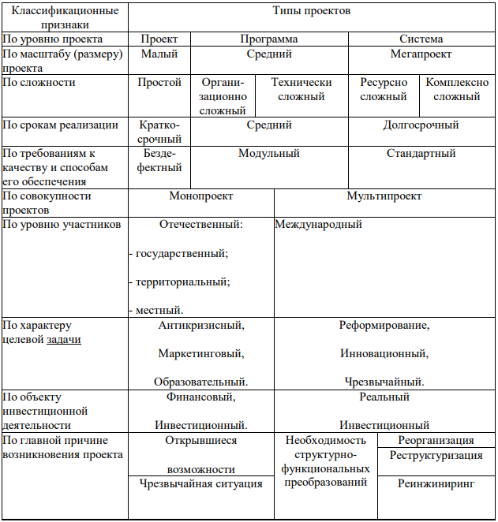

ПРИЛОЖЕНИЕ 2
Проектная методика обучения
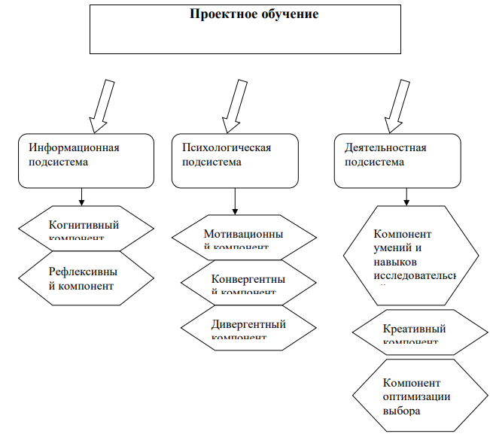

ПРИЛОЖЕНИЕ 3
Проектная методика обучения
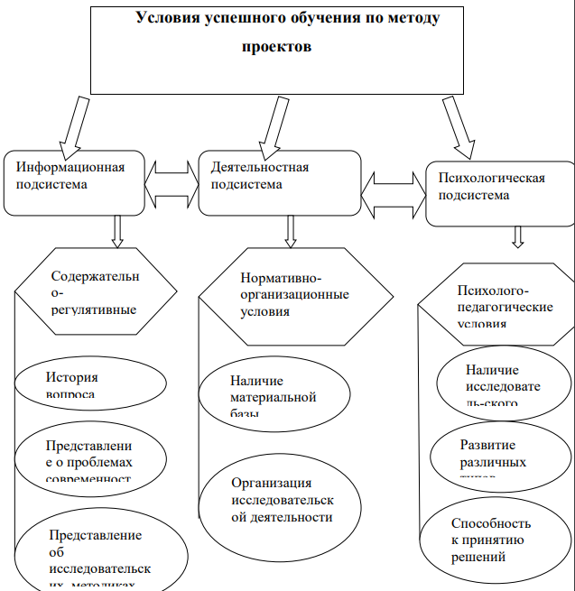

Захарова В.А. Появление проектной деятельности // Вестник магистратуры. 2019. №2-1 (89). 46
Вифлеемский А.Б. Внеурочная деятельность: правовое регулирование и педагогические реалии // Народное образование. 2018. №6-7 (1469). 56
Пустыльник М. Л. Авторское право в проектной деятельности // Отечественная и зарубежная педагогика. 2018. №3 (51). 35
Лингевич О.В. К вопросу о становлении понятия "внеурочная деятельность" в России // Ped.Rev.. 2021. №1 (35). 34
Кожухов Ю.В. Принципы и условия организации проектной деятельности // Вопросы науки и образования. 2019. №26 (75). 32
Пустыльник М. Л. Авторское право в проектной деятельности // Отечественная и зарубежная педагогика. 2018. №3 (51). 35
Муртазаева У.А. Проектная деятельность в образовательных организациях // Вестник РМАТ. 2018. №4. 89
Лингевич О.В. К вопросу о становлении понятия "внеурочная деятельность" в России // Ped.Rev.. 2021. №1 (35). 34
Паюсова Т.В. Формирование ценностных ориентиров школьников во внеурочной деятельности // Самарская Лука: проблемы региональной и глобальной экологии. 2020. №3. 140
Филимонов А.А. Системная дифференциация проектной деятельности // Вестник Омского государственного педагогического университета. Гуманитарные исследования. 2018. №4 (21). 146
Пустыльник М. Л. Авторское право в проектной деятельности // Отечественная и зарубежная педагогика. 2018. №3 (51). 35
Шибкова Д.З. Проектная деятельность. Взгляд эксперта // Вестник ЮУрГГПУ. 2018. №5. 224
Мишута И.С. Использование икт технологий во внеурочной деятельности // Инновационная наука. 2021. №7. 120
Новичкова А.С. Внеурочная деятельность как одно из перспективных направлений образовательной деятельности // Символ науки. 2020. №12-2. 105
Раковская О.Л. О подходах к организации учебной проектной деятельности // КПЖ. 2019. №4 (135). 34
Якупова Л.М. Проектная деятельность - партнерская деятельность // Проблемы педагогики. 2019. №6 (45). 60
Лямина Л.В. Факторы развития проектной деятельности // Вопросы науки и образования. 2018. №1 (13). 174
Попова Т. А. Проектная деятельность в образовательном пространстве // Вестник Московского государственного лингвистического университета. Образование и педагогические науки. 2020. №3 (836). 265
Логинова И.В. Бенчмаркинг проектной деятельности // Образование и проблемы развития общества. 2020. №1 (10). 105
Кожухов Ю.В. Принципы и условия организации проектной деятельности // Вопросы науки и образования. 2019. №26 (75). 32
Зырянова Н.П. Исследовательская деятельность на уроках обществознания и во внеурочной деятельности // Вестник науки. 2022. №1 (46). 29
Селиванова М.Н. Педагогическое сопровождение учебной проектной деятельности // Образование. Карьера. Общество. 2019. №2 (61). 32
Лямина Л.В. Факторы развития проектной деятельности // Вопросы науки и образования. 2018. №1 (13). 174
Гам А.В. Развитие проектной деятельности учащихся в рамках внеурочной программы // Наука и практика в образовании: электронный научный журнал. 2020. №1 (1). 13
Ганиева Г.Р. Родготовка младших школьников к проектной деятельности // Проблемы современного педагогического образования. 2021. №72-3. 86
Касмакова Л.Е. Внеурочная деятельность в образовательном процессе особенных детей // Проблемы современного педагогического образования. 2018. №58-3. 130
Мишута И.С. Использование икт технологий во внеурочной деятельности // Инновационная наука. 2021. №7. 120
Попова Т. А. Проектная деятельность в образовательном пространстве // Вестник Московского государственного лингвистического университета. Образование и педагогические науки. 2020. №3 (836). 265
Попова Т.А. Проектная деятельность: варианты в образовательном пространстве // Межпоколенческие отношения: современный дискурс и стратегические выборы в психолого-педагогической науке и практике. 2020. №1. 311
Селиванова М.Н. Педагогическое сопровождение учебной проектной деятельности // Образование. Карьера. Общество. 2019. №2 (61). 32
Хабибова Н.Е. Организация внеурочной деятельности как учебная дисциплина // Образовательный вестник «Сознание». 2020. №5. 13
Рожнёва И.В. Синергетические основания проектной деятельности // Вестник ПГГПУ. Серия № 3. Гуманитарные и общественные науки. 2019. №1. 112
Селиванова М.Н. Педагогическое сопровождение учебной проектной деятельности // Образование. Карьера. Общество. 2019. №2 (61). 32
Паюсова Т.В. Формирование ценностных ориентиров школьников во внеурочной деятельности // Самарская Лука: проблемы региональной и глобальной экологии. 2018. №1. 258
Раковская О.Л. О подходах к организации учебной проектной деятельности // КПЖ. 2019. №4 (135). 34
Невзорова А.В. Формирование лидерских качеств школьников во внеурочной деятельности // Проблемы современного педагогического образования. 2018. №60-1. 203
Паюсова Т.В. Формирование ценностных ориентиров школьников во внеурочной деятельности // Самарская Лука: проблемы региональной и глобальной экологии. 2020. №3. 140
Попова Т.А. Проектная деятельность: варианты в образовательном пространстве // Межпоколенческие отношения: современный дискурс и стратегические выборы в психолого-педагогической науке и практике. 2020. №1. 311
Мишута И.С. Использование икт технологий во внеурочной деятельности // Инновационная наука. 2021. №7. 120
Паюсова Т.В. Формирование ценностных ориентиров школьников во внеурочной деятельности // Самарская Лука: проблемы региональной и глобальной экологии. 2020. №3. 140
Пустыльник М. Л. Авторское право в проектной деятельности // Отечественная и зарубежная педагогика. 2018. №3 (51). 35
Вифлеемский А.Б. Внеурочная деятельность: правовое регулирование и педагогические реалии // Народное образование. 2018. №6-7 (1469). 56
Жуманиёзова И.А. Одарённые дети в школе: опыт внеурочной деятельности // Вопросы науки и образования. 2018. №23 (35). 82
Горбунова Н.В. Проектная деятельность и проектные методы в образовании // Проблемы современного педагогического образования. 2019. №63-2. 116
Кадиевская Т.Г. Внеурочная деятельность формирование индивидуальной образовательной траектории (на примере системы внеурочных мероприятий) // ВВО. 2021. №5 (32). 130
Якупова Л.М. Проектная деятельность - партнерская деятельность // Проблемы педагогики. 2019. №6 (45). 60
Эйн И.Г. Методология проектной деятельности в образовательном процессе: ретроспектива и взгляды современников // Здоровье – основа человеческого потенциала: проблемы и пути их решения. 2018. №1. 547
Шибкова Д.З. Проектная деятельность. Взгляд эксперта // Вестник ЮУрГГПУ. 2018. №5. 224
Шаталова М.В. Использование информационных технологий в организации внеурочной деятельности // Вестник магистратуры. 2019. №4-2 (91). 109
Хабибова Н.Е. Организация внеурочной деятельности как учебная дисциплина // Образовательный вестник «Сознание». 2020. №5. 13
Филимонов А.А. Системная дифференциация проектной деятельности // Вестник Омского государственного педагогического университета. Гуманитарные исследования. 2018. №4 (21). 146
Попова Т. А. Проектная деятельность в образовательном пространстве // Вестник Московского государственного лингвистического университета. Образование и педагогические науки. 2020. №3 (836). 265
Попова Т.А. Проектная деятельность: варианты в образовательном пространстве // Межпоколенческие отношения: современный дискурс и стратегические выборы в психолого-педагогической науке и практике. 2020. №1. 311
Лямина Л.В. Факторы развития проектной деятельности // Вопросы науки и образования. 2018. №1 (13). 174
Мещерякова Е.В. Формирование социокультурной компетенции в процессе внеурочной деятельности // МНКО. 2019. №3 (76). 53
Муртазаева У.А. Проектная деятельность в образовательных организациях // Вестник РМАТ. 2018. №4. 89
Зырянова Н.П. Исследовательская деятельность на уроках обществознания и во внеурочной деятельности // Вестник науки. 2022. №1 (46). 29
Невзорова А.В. Формирование лидерских качеств школьников во внеурочной деятельности // Проблемы современного педагогического образования. 2018. №60-1. 203
Николаева Е.И. Ресурсы развития ценностных ориентаций обучающихся во внеурочной деятельности // Психопедагогика в правоохранительных органах. 2018. №4 (75). 83

